МИНИСТЕРСТВО ЦИФРОВОГО РАЗВИТИЯ И
МАССОВЫХ КОММУНИКАЦИЙ РОССИЙСКОЙ ФЕДЕРАЦИИ
КОЛЛЕДЖ ТЕЛЕКОММУНИКАЦИЙ
Ордена Трудового Красного Знамени Федерального государственного
бюджетного образовательного учреждения высшего образования
«Московский технический университет связи и информатики»
(КТ МТУСИ)

КУРСОВОЙ ПРОЕКТ
ПМ 11 Разработка, администрирование и защита баз данных
МДК.11.01 Технология разработки и защиты баз данных
«Проектирование и разработка базы данных «Меню ресторана»»

Обучающегося группы ИСП9-323А
по специальности 09.02.07.«Информационные системы
и программирование»
Капитохин Григорий Михайлович

Руководитель: Тот Игорь Борисович

Дата проверки:
Дата защиты:
Оценка:
Подпись:

Москва 2026 г
Содержание

Введение 3
Глава 1. Проектирование базы данных «Меню ресторана» 5
1.1. Сбор сведений и анализ предметной области 5
1.2. Техническое задание на разработку базы данных 7
1.3. Проектирование концептуальной модели базы данных 9
1.4. Проектирование логической модели базы данных 17
1.5. Проектирование физической модели базы данных 25
Глава 2. Реализация базы данных «Меню ресторана» в среде СУБД «PostgreSQL» 27
2.1. Создание основных объектов и структуры базы данных, заполнение таблиц 27
2.2. Создание пользователей и ролей в базе данных 44
2.3. Разработка стратегии резервного копирования 47
Заключение 50
Список использованных источников 51

Введение

Актуальность темы обусловлена принадлежностью ресторанного бизнеса к одной из наиболее динамично развивающихся отраслей сферы услуг. Современный ресторан ежедневно работает с большим объёмом информации: перечнем блюд и стоимостью блюд, технологическим составом, остатками продуктов на складе, заказами гостей, оплатами и сменами персонала. Меню является главным «продуктом» и визитной карточкой ресторана, поэтому от точности и оперативности ведения информации о блюдах напрямую зависят качество обслуживания и прибыль заведения.
Ведение меню в бумажном виде или в разрозненных электронных таблицах приводит к ошибкам: в зал подаётся информация о блюдах, отсутствующих в наличии, цены в меню и в чеке не совпадают, невозможно быстро подготовить сезонное или банкетное меню, а анализ популярности блюд превращается в трудоёмкую ручную работу. Решением перечисленных проблем является единая реляционная база данных, обеспечивающая целостность, непротиворечивость и защищённость информации.
Цель курсового проекта – проектирование и разработка базы данных «Меню ресторана», позволяющей автоматизировать ведение меню, учёт блюд и состава блюд, а также обработку заказов и оплат гостей.
Для достижения цели необходимо решить следующие задачи:
1. Произвести анализ предметной области;
2. Составить техническое задание на разработку базы данных;
3. Спроектировать концептуальную, логическую и физическую модели базы данных;
4. Реализовать базу данных в среде СУБД PostgreSQL;
5. Разработать стратегию защиты и резервного копирования базы данных.
Объект проекта: деятельность ресторана по формированию меню и обслуживанию гостей.
Предмет проекта: база данных для хранения и обработки информации о блюдах, категориях, ингредиентах, видах меню, заказах, клиентах, оплатах и сотрудниках ресторана.
Исследование основывается на методах системного анализа и проектирования баз данных (метод ER-диаграмм), нормализации отношений, а также на применении языка SQL для реализации базы данных. Для проверки корректности структуры использовалось тестовое заполнение таблиц и проверка ограничений доступа.
Результаты проекта могут быть применены в ресторанах, кафе, столовых и сетях общественного питания. Разработанная база данных обеспечит автоматизацию работы с меню, ускорит обслуживание гостей и позволит руководству получать достоверную аналитику по продажам.

Глава 1. Проектирование базы данных «Меню ресторана»
  - Сбор сведений и анализ предметной области

Характеристика задачи
Задача разработки базы данных «Меню ресторана» заключается в создании инструмента для автоматизации ведения меню и связанных с ведением меню процессов: учёта блюд и категорий блюд, технологического состава блюд, формирования различных видов меню (основного, сезонного, детского, банкетного, бизнес-ланча), а также приёма и оплаты заказов гостей. Система должна обеспечивать быстрый доступ к актуальной информации о наличии блюд, ценах и составе как для персонала кухни, так и для персонала зала.
Входная информация:
- Данные о категориях блюд: название категории, описание.
- Данные о блюдах: название, описание, категория, вес (выход), цена, время приготовления, признак доступности, ответственный повар.
- Данные об ингредиентах: название, единица измерения, цена за единицу, остаток на складе.
- Технологический состав блюд: перечень ингредиентов и количество ингредиентов на одну порцию.
- Данные о меню: название, тип меню, период действия, перечень входящих блюд.
- Данные о столиках: номер, количество мест, зона зала.
- Данные о клиентах: имя, фамилия, телефон, электронная почта, персональная скидка.
- Данные о заказах и оплатах: дата и время, столик, официант, позиции заказа, статус, сумма и способ оплаты.
- Данные о сотрудниках: ФИО, должность, контактные данные, оклад.
Выходная информация:
- Актуальное меню с ценами и составом блюд для гостей и персонала зала.
- Отчёты для администратора: выручка за период, популярность блюд, средний чек, загрузка столиков.
- Отчёты для кухни: расход ингредиентов, остатки продуктов на складе.
- Документы для гостя: состав заказа, сумма к оплате с учётом скидки.
Рамки базы данных:
- Аудитория: персонал ресторана (кухня, зал, касса, администрация).
- Пользовательские роли: администратор, шеф-повар, официант, кассир, менеджер по персоналу.
- Ограничения: доступ к информации разграничивается в зависимости от роли пользователя.
Перечень выполняемых функций:
- Ведение справочника блюд и категорий: добавление, изменение, удаление, изменение цен и доступности.
- Ведение технологических карт: состав блюда и расход ингредиентов.
- Формирование меню: создание видов меню и включение блюд в меню.
- Приём заказов: оформление заказа на столик, добавление позиций, изменение статуса.
- Учёт оплат: регистрация оплаты заказа и способа оплаты.
- Учёт персонала: хранение сведений о сотрудниках ресторана.

  - Техническое задание на разработку базы данных

Техническое задание на разработку базы данных «Меню ресторана» составляется в соответствии с ГОСТ 19.201-78 и включает описание целей, функций и требований к системе, обеспечивающих хранение, управление и обработку данных о меню, блюдах, заказах и персонале ресторана.
1. Цель разработки
Целью разработки является создание базы данных для хранения и обработки информации о блюдах ресторана, составе и стоимости блюд, видах меню, заказах и оплатах гостей. База данных должна обеспечивать удобное хранение, быстрый доступ к данным, целостность данных и защиту от несанкционированного доступа.
2. Требования к функциональности
Управление меню: база данных должна хранить сведения о видах меню, сроках действия меню и входящих в меню блюдах; одно блюдо может входить в несколько меню.
Управление блюдами: система должна хранить название, описание, категорию, вес, цену, время приготовления и признак доступности блюда, а также ответственного повара.
Технологический состав: должна быть возможность хранить перечень ингредиентов блюда с указанием количества на порцию и вести учёт остатков ингредиентов.
Управление заказами: система должна хранить заказы с указанием столика, официанта, клиента, позиций заказа, статуса и итоговой суммы, а также сведения об оплате.
Аналитика: система должна поддерживать построение отчётов о продажах, популярности блюд и выручке.
3. Требования к надёжности
База данных должна обеспечивать целостность данных за счёт первичных и внешних ключей, ограничений NOT NULL, UNIQUE и CHECK.
Система должна обеспечивать регулярное резервное копирование с возможностью полного восстановления в случае сбоев.
Доступ к данным должен быть разграничен по ролям пользователей.
4. Требования к интерфейсу
Взаимодействие с базой данных осуществляется через SQL-запросы и графическую среду администрирования pgAdmin 4. Структура таблиц и наименования полей должны быть понятными для администраторов и разработчиков клиентских приложений (кассового терминала, планшета официанта, сайта ресторана).
5. Сроки и этапы выполнения
- Разработка технического задания: 1 неделя.
- Проектирование базы данных: 2 недели.
- Реализация и тестирование: 3 недели.
- Внедрение и запуск системы: 1 неделя.
6. Требования к технологиям
Для реализации базы данных используется реляционная СУБД PostgreSQL версии 15 и выше, обеспечивающая высокую надёжность, поддержку транзакций, триггеров и разграничения прав доступа. Операции с данными должны соответствовать стандарту SQL.
Техническое задание служит основой для разработки базы данных «Меню ресторана», детализируя требования и параметры системы, необходимые для достижения поставленных целей.

  - Проектирование концептуальной модели базы данных

Первый этап разработки базы данных включает создание концептуальной модели данных для анализируемой предметной области. Концептуальное проектирование является процессом построения информационной модели, не зависящей от физических условий реализации и выбранной СУБД.
Для проектирования баз данных применяются CASE-средства, ориентированные на построение ER-диаграмм (Entity-Relationship). CASE-средства помогают определить объекты предметной области, характеристики объектов и взаимосвязи между объектами.
Начальный шаг в разработке концептуальной модели заключается в выявлении ключевых объектов (сущностей), представляющих интерес для пользователя и подлежащих хранению в базе данных.
Сущность должна обладать следующими свойствами:
1.Иметь уникальное имя с неизменной интерпретацией;
2.Обладать одним или несколькими атрибутами, принадлежащими сущности или наследуемыми через связь;
3.Обладать атрибутом (первичным ключом), однозначно идентифицирующим экземпляр сущности;
4.Может обладать произвольным количеством связей с прочими сущностями.
В результате анализа предметной области в базу данных «Меню ресторана» включены следующие сущности: Категория блюд, Блюдо, Ингредиент, Состав блюда, Меню, Блюда в меню, Сотрудник, Столик, Клиент, Заказ, Позиция заказа, Оплата. Концептуальная модель представлена на рисунке 1.
Концептуальная модель отражает состав сущностей и характер связей между сущностями без привязки к конкретной СУБД. На диаграмме сущности изображены прямоугольниками с перечнем атрибутов, а линии связей показывают кардинальность отношений «один-ко-многим» и «многие-ко-многим».
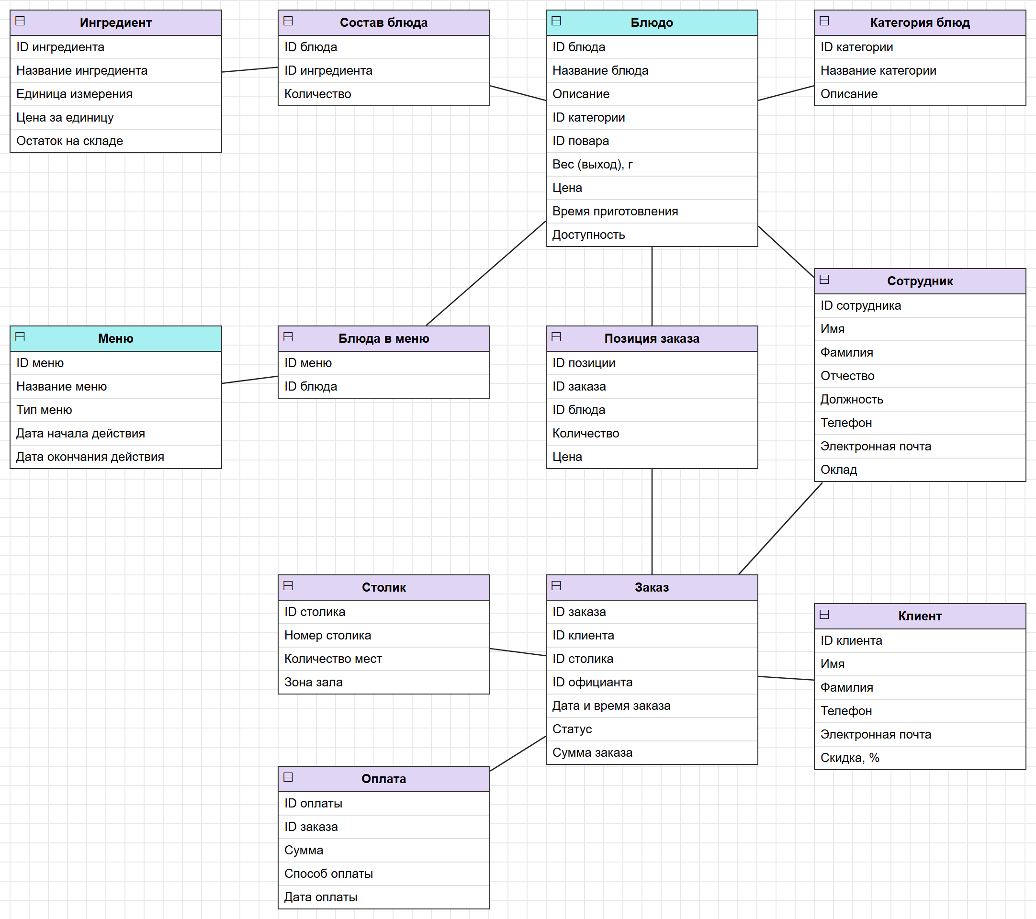
Рисунок 1 - Концептуальная модель базы данных
Сущности базы данных условно разделяются на три группы. Первая группа описывает меню ресторана: «Категория блюд», «Блюдо», «Ингредиент», «Состав блюда», «Меню» и «Блюда в меню». Вторая группа относится к обслуживанию гостей: «Столик», «Клиент», «Заказ», «Позиция заказа» и «Оплата». Третья группа представлена сущностью «Сотрудник», объединяющей сведения о поварах, официантах, кассирах и администрации ресторана.
Центральное место в модели занимает сущность «Блюдо»: с блюдом связаны категория, ответственный повар, технологическая карта, виды меню и позиции заказов. Сущность «Заказ» объединяет сведения о столике, официанте и клиенте, а сущность «Оплата» фиксирует факт расчёта по заказу. Разделение сущностей на группы упрощает дальнейшее построение логической модели и распределение прав доступа между ролями пользователей.
Перечень сущностей базы данных и назначение сущностей приведены в таблице 1.
Таблица 1. Список сущностей
№ | Название | Назначение
 | Категория блюд | Классификация блюд по разделам меню (закуски, супы, горячие блюда и т.д.).
 | Блюдо | Основная сущность: блюдо, предлагаемое рестораном, с ценой, весом и временем приготовления.
 | Ингредиент | Продукты для приготовления блюд, с учётом цены и остатка на складе.
 | Состав блюда | Технологическая карта: перечень и количество ингредиентов в блюде.
 | Меню | Виды меню ресторана (основное, сезонное, детское, банкетное, бизнес-ланч) и сроки действия меню.
 | Блюда в меню | Связь «многие-ко-многим» между меню и блюдами.
 | Сотрудник | Сведения о работниках ресторана: поварах, официантах, кассирах, администраторах.
 | Столик | Столики зала с количеством мест и расположением.
 | Клиент | Постоянные гости ресторана и персональные скидки гостей.
 | Заказ | Заказ гостя: столик, официант, время, статус и общая сумма.
 | Позиция заказа | Отдельные блюда в составе заказа с количеством и ценой.
 | Оплата | Сведения об оплате заказа: сумма, способ и дата оплаты.

Описание атрибутов сущностей приведено в таблицах 2–13. Атрибут на физическом уровне представляет столбец таблицы, выражающий определённое свойство объекта.
Для атрибутов указываются признак ключевого поля (PK — первичный ключ, FK — внешний ключ), наименование атрибута и назначение. Внешние ключи обеспечивают связь сущностей и ссылочную целостность данных, а составные первичные ключи применяются в связующих сущностях «Состав блюда» и «Блюда в меню».
Атрибуты сущности «Категория блюд» перечислены в таблице 2.
Таблица 2. Список атрибутов таблицы «Категория блюд»
Ключевое поле | Название | Назначение
PK | ID_категории | Первичный ключ, однозначно идентифицирующий запись в таблице. Уникальное значение формируется автоматически счётчиком по порядку.
 | Название категории | Наименование раздела меню.
 | Описание | Краткое описание категории.

Сущность «Блюдо» является центральной сущностью модели, атрибуты сущности «Блюдо» представлены в таблице 3.
Таблица 3. Список атрибутов таблицы «Блюдо»
Ключевое поле | Название | Назначение
PK | ID_блюда | Первичный ключ, однозначно идентифицирующий запись в таблице. Уникальное значение формируется автоматически счётчиком по порядку.
 | Название блюда | Наименование блюда в меню.
 | Описание | Описание блюда для гостя.
FK | ID_категории | Ссылка на категорию блюда.
FK | ID_повара | Ссылка на сотрудника, ответственного за блюдо.
 | Вес | Выход готового блюда в граммах (миллилитрах).
 | Цена | Стоимость одной порции в рублях.
 | Время приготовления | Среднее время приготовления в минутах.
 | Доступность | Признак наличия блюда в продаже (да/нет).

Атрибуты «Цена» и «Вес» сущности «Блюдо» принимают только положительные значения, а атрибут «Доступность» позволяет временно исключить блюдо из продажи без удаления записи из базы данных. Ссылка на ответственного повара закрепляет за блюдом сотрудника кухни, контролирующего соблюдение технологической карты и качество приготовления.
Атрибуты сущности «Ингредиент», необходимые для учёта продуктов на складе, приведены в таблице 4.
Таблица 4. Список атрибутов таблицы «Ингредиент»
Ключевое поле | Название | Назначение
PK | ID_ингредиента | Первичный ключ, однозначно идентифицирующий запись в таблице. Уникальное значение формируется автоматически счётчиком по порядку.
 | Название ингредиента | Наименование продукта.
 | Единица измерения | Единица учёта: кг, л или шт.
 | Цена за единицу | Закупочная стоимость единицы продукта.
 | Остаток на складе | Текущее количество продукта на складе.

Сущность «Состав блюда» реализует технологическую карту блюда, атрибуты сущности приведены в таблице 5.
Таблица 5. Список атрибутов таблицы «Состав блюда»
Ключевое поле | Название | Назначение
PK FK | ID_блюда | Ссылка на блюдо. Входит в составной первичный ключ.
PK FK | ID_ингредиента | Ссылка на ингредиент. Входит в составной первичный ключ.
 | Количество | Расход ингредиента на одну порцию блюда.

Атрибуты сущности «Меню», описывающие вид и период действия меню, представлены в таблице 6.
Таблица 6. Список атрибутов таблицы «Меню»
Ключевое поле | Название | Назначение
PK | ID_меню | Первичный ключ, однозначно идентифицирующий запись в таблице. Уникальное значение формируется автоматически счётчиком по порядку.
 | Название меню | Наименование меню.
 | Тип меню | Основное, сезонное, бизнес-ланч, детское или банкетное.
 | Дата начала | Дата начала действия меню.
 | Дата окончания | Дата окончания действия меню (может отсутствовать).

Атрибут «Тип меню» принимает одно из фиксированных значений, а пустое значение атрибута «Дата окончания» означает бессрочное действие меню.
Связующая сущность «Блюда в меню» описана в таблице 7.
Таблица 7. Список атрибутов таблицы «Блюда в меню»
Ключевое поле | Название | Назначение
PK FK | ID_меню | Ссылка на меню.
PK FK | ID_блюда | Ссылка на блюдо, включённое в меню.

Атрибуты сущности «Сотрудник» приведены в таблице 8.
Таблица 8. Список атрибутов таблицы «Сотрудник»
Ключевое поле | Название | Назначение
PK | ID_сотрудника | Первичный ключ, однозначно идентифицирующий запись в таблице. Уникальное значение формируется автоматически счётчиком по порядку.
 | Имя | Имя сотрудника.
 | Фамилия | Фамилия сотрудника.
 | Отчество | Отчество сотрудника (при наличии).
 | Должность | Занимаемая должность.
 | Телефон | Контактный телефон.
 | Электронная почта | Служебный адрес электронной почты.
 | Оклад | Ежемесячный оклад в рублях.

Атрибуты сущности «Столик» представлены в таблице 9.
Таблица 9. Список атрибутов таблицы «Столик»
Ключевое поле | Название | Назначение
PK | ID_столика | Первичный ключ, однозначно идентифицирующий запись в таблице. Уникальное значение формируется автоматически счётчиком по порядку.
 | Номер столика | Номер столика в зале.
 | Количество мест | Максимальное число гостей за столиком.
 | Зона | Расположение: основной зал, веранда, VIP-зал.

Сущность «Столик» описывает посадочные места зала. Номер столика уникален в пределах ресторана, а количество мест ограничено диапазоном от 1 до 12. Атрибут «Зона» позволяет анализировать загрузку основного зала, веранды и VIP-зала и распределять официантов по зонам обслуживания.
Атрибуты сущности «Клиент» приведены в таблице 10.
Таблица 10. Список атрибутов таблицы «Клиент»
Ключевое поле | Название | Назначение
PK | ID_клиента | Первичный ключ, однозначно идентифицирующий запись в таблице. Уникальное значение формируется автоматически счётчиком по порядку.
 | Имя | Имя клиента.
 | Фамилия | Фамилия клиента.
 | Телефон | Контактный телефон.
 | Электронная почта | Адрес для рассылки предложений.
 | Скидка | Персональная скидка в процентах (от 0 до 30).

Атрибуты сущности «Заказ» перечислены в таблице 11.
Таблица 11. Список атрибутов таблицы «Заказ»
Ключевое поле | Название | Назначение
PK | ID_заказа | Первичный ключ, однозначно идентифицирующий запись в таблице. Уникальное значение формируется автоматически счётчиком по порядку.
FK | ID_клиента | Ссылка на клиента (может отсутствовать для разовых гостей).
FK | ID_столика | Ссылка на столик.
FK | ID_официанта | Ссылка на сотрудника, обслуживающего заказ.
 | Дата и время | Момент оформления заказа.
 | Статус | Принят, готовится, подан, оплачен или отменён.
 | Сумма заказа | Итоговая стоимость позиций заказа.

Атрибуты сущности «Позиция заказа» представлены в таблице 12.
Таблица 12. Список атрибутов таблицы «Позиция заказа»
Ключевое поле | Название | Назначение
PK | ID_позиции | Первичный ключ, однозначно идентифицирующий запись в таблице. Уникальное значение формируется автоматически счётчиком по порядку.
FK | ID_заказа | Ссылка на заказ.
FK | ID_блюда | Ссылка на заказанное блюдо.
 | Количество | Количество порций.
 | Цена | Цена порции на момент заказа.

Цена в позиции заказа фиксируется на момент оформления и не зависит от последующего изменения цены блюда в меню.
Атрибуты сущности «Оплата» приведены в таблице 13.
Таблица 13. Список атрибутов таблицы «Оплата»
Ключевое поле | Название | Назначение
PK | ID_оплаты | Первичный ключ, однозначно идентифицирующий запись в таблице. Уникальное значение формируется автоматически счётчиком по порядку.
FK | ID_заказа | Ссылка на оплачиваемый заказ (уникальна).
 | Сумма | Оплаченная сумма с учётом скидки.
 | Способ оплаты | Банковская карта, наличные или СБП.
 | Дата оплаты | Дата и время проведения оплаты.
Разработанная концептуальная модель включает двенадцать сущностей, охватывающих ведение меню, учёт продуктов, обслуживание гостей и расчёты по заказам. Сущности «Категория блюд», «Ингредиент», «Сотрудник», «Столик» и «Клиент» выполняют роль справочников и редко изменяются в процессе работы ресторана. Сущности «Заказ», «Позиция заказа» и «Оплата» пополняются ежедневно и составляют основной объём хранимых данных.
Для сущностей определены первичные ключи, а связи между сущностями заданы через внешние ключи. Связи «многие-ко-многим» между блюдами и ингредиентами, а также между меню и блюдами выделены в отдельные сущности «Состав блюда» и «Блюда в меню». Атрибуты сущностей не дублируются: сведения о блюде хранятся только в сущности «Блюдо», сведения о сотруднике — только в сущности «Сотрудник», а позиции заказа содержат лишь ссылку на блюдо и цену на момент продажи.
Построенная концептуальная модель служит основой для следующего этапа проектирования — разработки логической модели базы данных с сопоставлением сущностей таблицам, а атрибутов — полям с определёнными типами данных и ограничениями.

  - Проектирование логической модели базы данных

Задача второго этапа проектирования заключается в разработке логической модели данных. При переходе от концептуальной модели к логической сущности ставится в соответствие таблица: заголовки столбцов таблицы соответствуют атрибутам (полям), а строки — экземплярам сущности (записям).
Реляционная база данных является набором взаимосвязанных таблиц, хранящих информацию об объектах определённого типа. Поле таблицы соответствует одному атрибуту и имеет строго определённый тип данных. Наличие первичного ключа в таблице обязательно.
Таблицы реляционной базы данных должны соответствовать принципам нормализации. Нормализация — формальный процесс, накладывающий ограничения на структуру таблиц, чтобы устранить дублирование, обеспечить согласованность данных и снизить затраты на сопровождение. Связи «многие-ко-многим» между блюдами и ингредиентами, а также между меню и блюдами разрешены с помощью промежуточных таблиц «Состав блюда» и «Блюда в меню».
Корректность модели проверяется соответствием таблиц правилам нормализации:
- таблица имеет ключ, однозначно идентифицирующий запись (1НФ);
- неключевые атрибуты полностью зависят от первичного ключа (2НФ);
- отсутствуют транзитивные зависимости между неключевыми атрибутами (3НФ).
Логическая модель базы данных, построенная с учётом требований нормализации, представлена на рисунке 2.
На логической модели указаны первичные и внешние ключи таблиц, а также направления связей между таблицами.

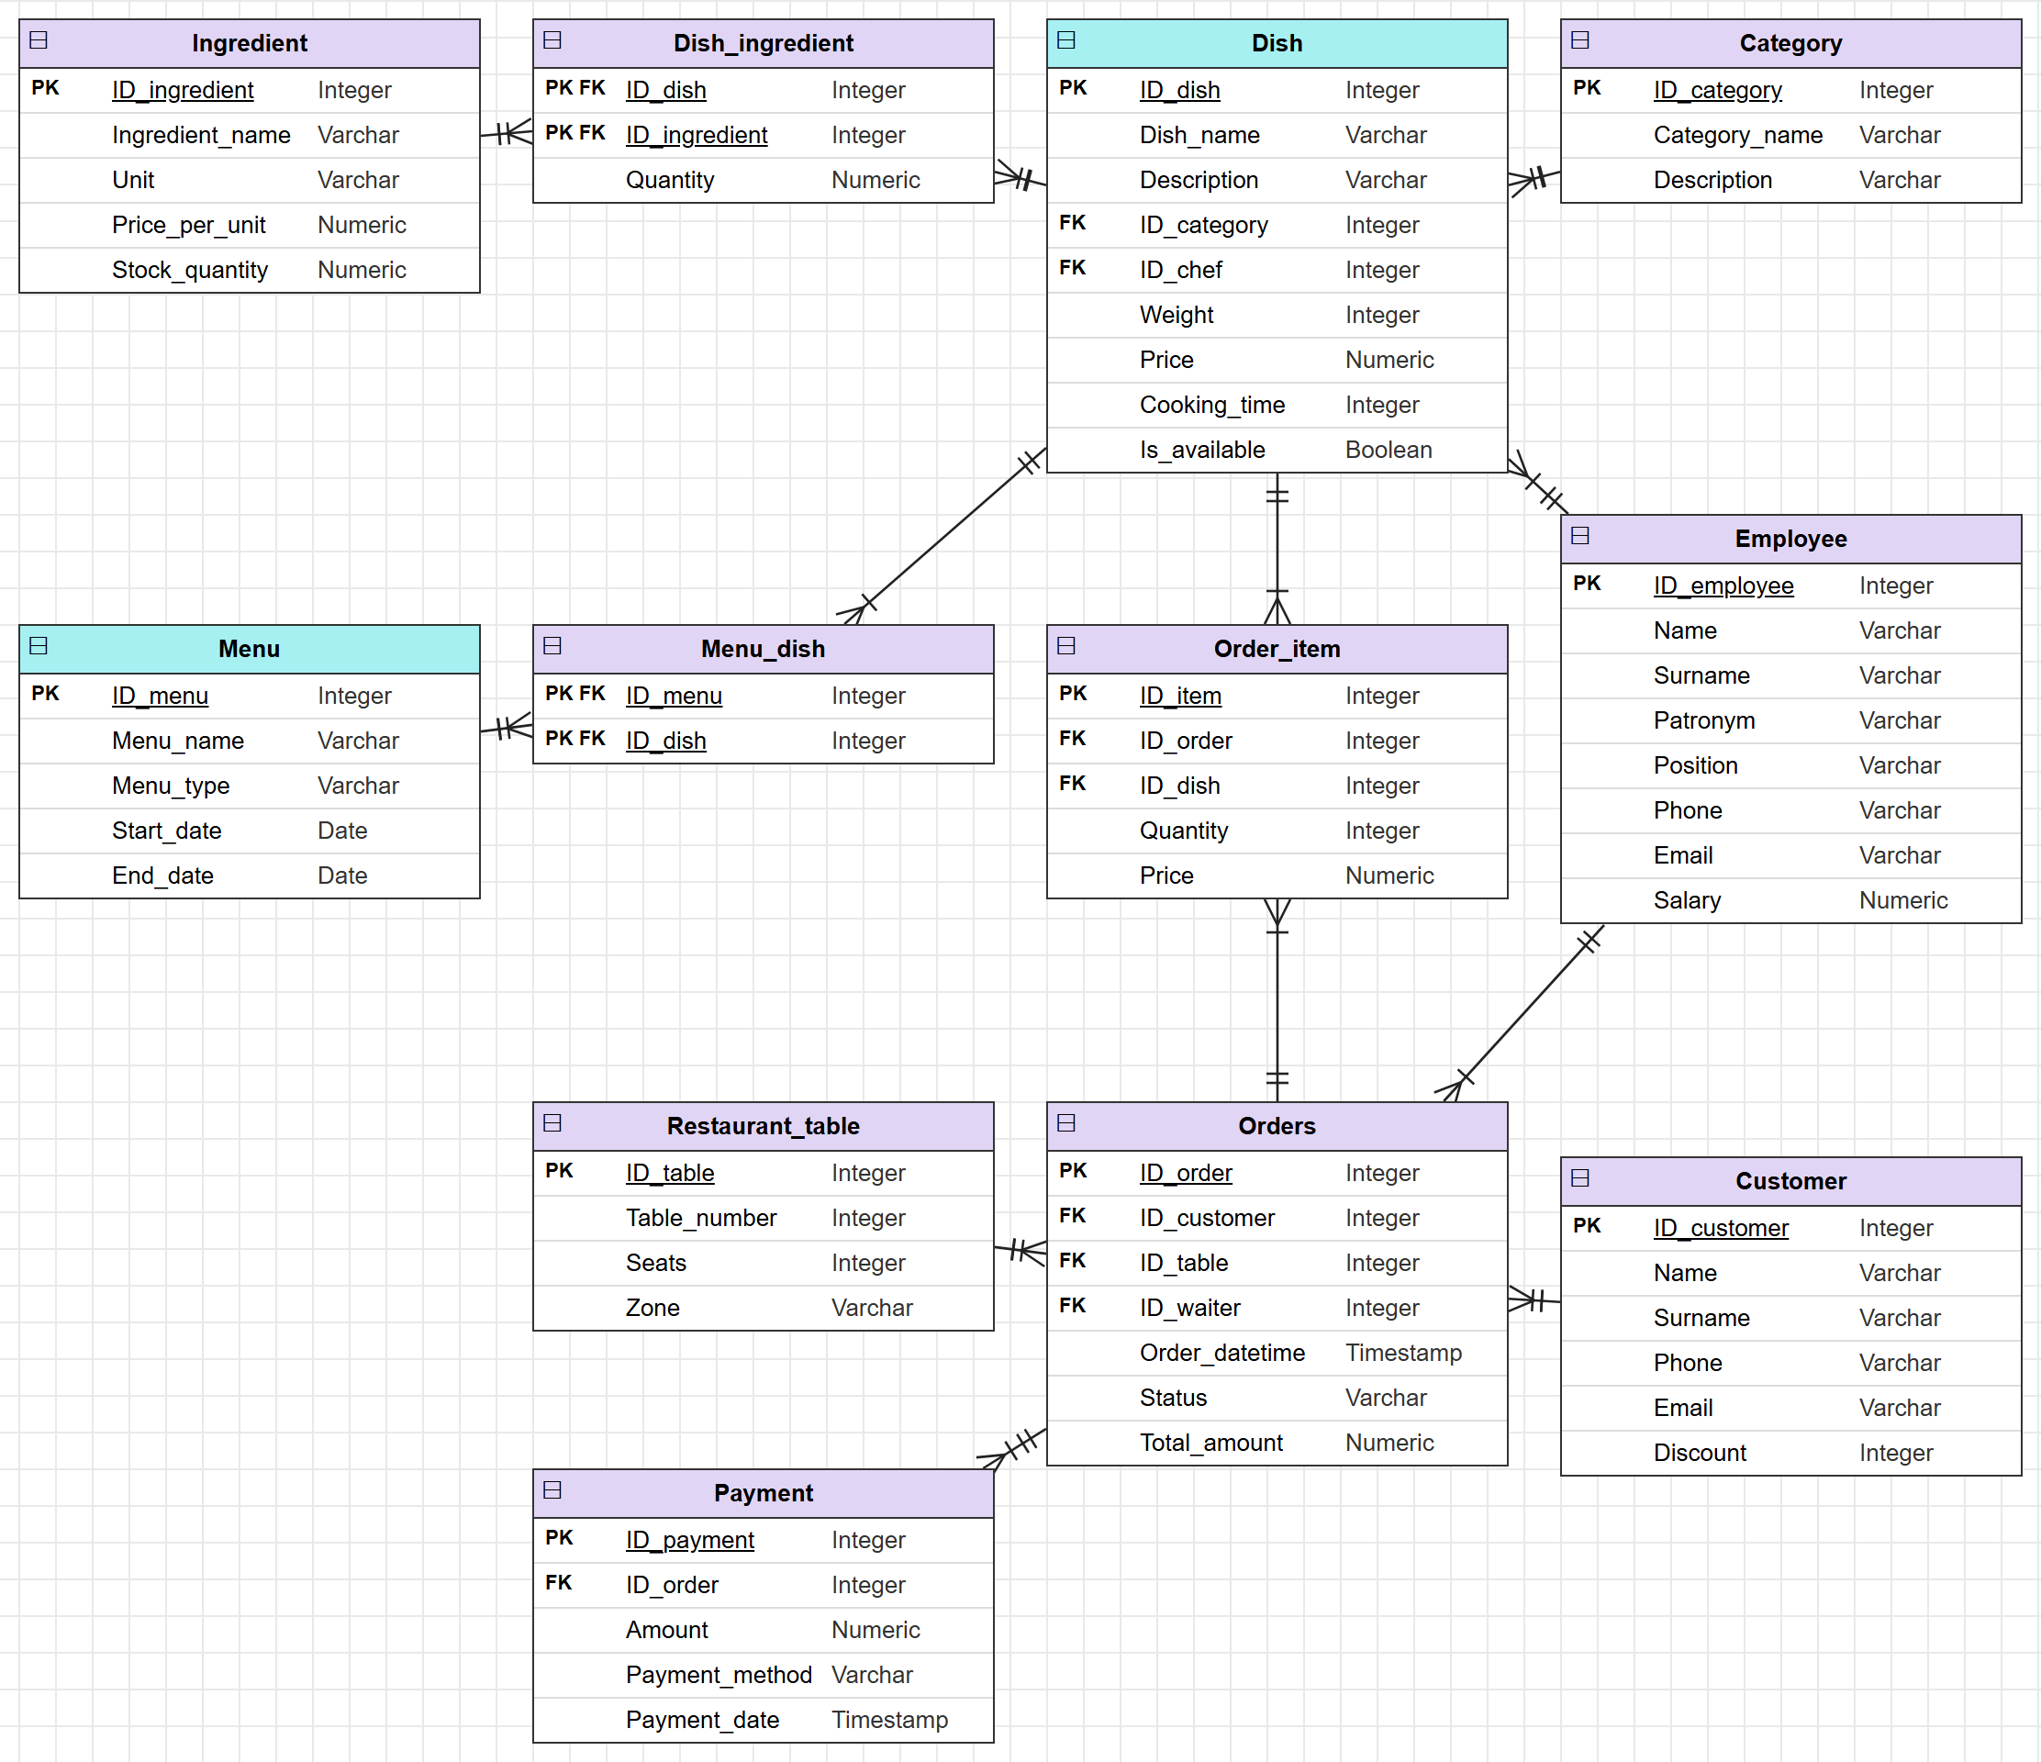
Рисунок 2 - Логическая модель базы данных
На логической модели связи между таблицами реализуются через внешние ключи. Таблица на стороне «один» содержит первичный ключ, а таблица на стороне «многие» хранит ссылку на первичный ключ в виде внешнего ключа. Например, поле ID_category таблицы Dish ссылается на первичный ключ таблицы Category, а поле ID_waiter таблицы Orders — на первичный ключ таблицы Employee.
Связь «один-к-одному» между заказом и оплатой обеспечивается ограничением UNIQUE на внешнем ключе ID_order таблицы Payment. Связи «многие-ко-многим», выявленные на концептуальном уровне, заменены парами связей «один-ко-многим» с промежуточными таблицами Dish_ingredient и Menu_dish. Применение промежуточных таблиц исключает дублирование данных и упрощает добавление новых блюд в меню и новых ингредиентов в технологические карты.
Описание связей между таблицами логической модели приведено в таблице 14.
Таблица 14. Связи таблиц
№ | Название связи | Сущности, участвующие в связи | Назначение
 | 1:М | Категория – Блюдо | Одна категория включает много блюд, блюдо относится только к одной категории.
 | 1:М | Сотрудник – Блюдо | Один повар отвечает за несколько блюд, за блюдом закреплён один ответственный повар.
 | 1:М | Блюдо – Состав блюда | Одно блюдо состоит из нескольких ингредиентов.
 | 1:М | Ингредиент – Состав блюда | Один ингредиент может входить в состав многих блюд.
 | 1:М | Меню – Блюда в меню | Одно меню содержит много блюд.
 | 1:М | Блюдо – Блюда в меню | Одно блюдо может входить в несколько видов меню.
 | 1:М | Блюдо – Позиция заказа | Одно блюдо может быть заказано много раз в разных заказах.
 | 1:М | Заказ – Позиция заказа | Один заказ состоит из одной или нескольких позиций.
 | 1:М | Сотрудник – Заказ | Один официант обслуживает много заказов, заказ закреплён за одним официантом.
 | 1:М | Столик – Заказ | За одним столиком в разное время оформляется много заказов.
 | 1:М | Клиент – Заказ | Один клиент может сделать много заказов.
 | 1:1 | Заказ – Оплата | Заказ оплачивается один раз (поле ID_order в таблице Payment уникально).

Логическая модель базы данных представляется в виде набора таблиц специальной формы с указанием наименования атрибута, идентификатора, типа, обязательности и ограничений. Описание таблиц логической модели приведено в таблицах 15–26.
Структура таблицы «Category» представлена в таблице 15.
Таблица 15. Таблица «Category»
№ | Название | Идентификатор | Тип | Не пусто | Ограничение
1 | ID_категории | ID_category | Serial | Нет | PK (первичный ключ)
2 | Название категории | Category_name | Varchar(50) | Нет | UNIQUE
3 | Описание | Description | Varchar(150) | Нет

Структура таблицы «Employee», хранящей сведения о персонале, представлена в таблице 16.
Таблица 16. Таблица «Employee»
№ | Название | Идентификатор | Тип | Не пусто | Ограничение
1 | ID_сотрудника | ID_employee | Serial | Нет | PK (первичный ключ)
2 | Имя | Name | Varchar(50) | Нет
3 | Фамилия | Surname | Varchar(50) | Нет
4 | Отчество | Patronym | Varchar(50)
5 | Должность | Position | Varchar(50) | Нет
6 | Телефон | Phone | Varchar(20) | Нет | Маска +7 (999) 999-99-99
7 | Электронная почта | Email | Varchar(50) | Нет
8 | Оклад | Salary | Numeric(10,2) | Нет | CHECK (Salary > 0)

Для таблицы «Employee» выбраны строковые типы ограниченной длины, достаточной для хранения имени, фамилии, отчества и должности сотрудника. Отчество не является обязательным атрибутом, поэтому поле Patronym допускает пустое значение. Оклад хранится в типе Numeric(10,2), исключающем ошибки округления, характерные для вещественных типов с плавающей точкой.
Номер телефона хранится в строковом типе Varchar(20), поскольку значение содержит символы форматирования: знак «+», пробелы, скобки и дефисы. Автоматическое приведение номера к единой маске на уровне СУБД избавляет пользователей от ручного форматирования при вводе данных.
Структура таблицы «Dish» приведена в таблице 17.
Таблица 17. Таблица «Dish»
№ | Название | Идентификатор | Тип | Не пусто | Ограничение
1 | ID_блюда | ID_dish | Serial | Нет | PK (первичный ключ)
2 | Название блюда | Dish_name | Varchar(60) | Нет
3 | Описание | Description | Varchar(200) | Нет
4 | ID_категории | ID_category | Int | Нет | FK → Category
5 | ID_повара | ID_chef | Int | Нет | FK → Employee
6 | Вес | Weight | Int | Нет | CHECK (Weight > 0)
7 | Цена | Price | Numeric(8,2) | Нет | CHECK (Price > 0)
8 | Время приготовления | Cooking_time | Int | Нет
9 | Доступность | Is_available | Boolean | Нет | DEFAULT TRUE

Структура таблицы «Ingredient» приведена в таблице 18.
Таблица 18. Таблица «Ingredient»
№ | Название | Идентификатор | Тип | Не пусто | Ограничение
1 | ID_ингредиента | ID_ingredient | Serial | Нет | PK (первичный ключ)
2 | Название ингредиента | Ingredient_name | Varchar(50) | Нет | UNIQUE
3 | Единица измерения | Unit | Varchar(10) | Нет | (кг / л / шт)
4 | Цена за единицу | Price_per_unit | Numeric(8,2) | Нет
5 | Остаток на складе | Stock_quantity | Numeric(8,3) | Нет | DEFAULT 0

Количество ингредиента на складе хранится с точностью до трёх знаков после запятой, достаточной для учёта продуктов в килограммах и литрах.
Цена за единицу ингредиента используется для расчёта себестоимости блюда по технологической карте.
Структура связующей таблицы «Dish_ingredient» представлена в таблице 19.
Таблица 19. Таблица «Dish_ingredient»
№ | Название | Идентификатор | Тип | Не пусто | Ограничение
1 | ID_блюда | ID_dish | Int | Нет | PK, FK → Dish
2 | ID_ингредиента | ID_ingredient | Int | Нет | PK, FK → Ingredient
3 | Количество | Quantity | Numeric(6,3) | Нет | CHECK (Quantity > 0)

Структура таблицы «Menu» приведена в таблице 20.
Таблица 20. Таблица «Menu»
№ | Название | Идентификатор | Тип | Не пусто | Ограничение
1 | ID_меню | ID_menu | Serial | Нет | PK (первичный ключ)
2 | Название меню | Menu_name | Varchar(50) | Нет
3 | Тип меню | Menu_type | Varchar(20) | Нет | (Основное / Сезонное / Бизнес-ланч / Детское / Банкетное)
4 | Дата начала | Start_date | Date | Нет
5 | Дата окончания | End_date | Date |  | End_date >= Start_date

Структура связующей таблицы «Menu_dish» представлена в таблице 21.
Таблица 21. Таблица «Menu_dish»
№ | Название | Идентификатор | Тип | Не пусто | Ограничение
1 | ID_меню | ID_menu | Int | Нет | PK, FK → Menu
2 | ID_блюда | ID_dish | Int | Нет | PK, FK → Dish

Таблица «Menu_dish» содержит только составной первичный ключ из двух внешних ключей. Составной ключ исключает повторное включение одного блюда в одно меню, а каскадное удаление поддерживает согласованность данных при удалении меню или блюда.
Поля таблицы «Restaurant_table» описывают номер, вместимость и расположение столика в зале.
Структура таблицы «Restaurant_table» приведена в таблице 22.
Таблица 22. Таблица «Restaurant_table»
№ | Название | Идентификатор | Тип | Не пусто | Ограничение
1 | ID_столика | ID_table | Serial | Нет | PK (первичный ключ)
2 | Номер столика | Table_number | Int | Нет | UNIQUE
3 | Количество мест | Seats | Int | Нет | от 1 до 12
4 | Зона | Zone | Varchar(20) | Нет | (Основной зал / Веранда / VIP-зал)

Структура таблицы «Customer» представлена в таблице 23.
Таблица 23. Таблица «Customer»
№ | Название | Идентификатор | Тип | Не пусто | Ограничение
1 | ID_клиента | ID_customer | Serial | Нет | PK (первичный ключ)
2 | Имя | Name | Varchar(50) | Нет
3 | Фамилия | Surname | Varchar(50) | Нет
4 | Телефон | Phone | Varchar(20) | Нет | Маска +7 (999) 999-99-99
5 | Электронная почта | Email | Varchar(50)
6 | Скидка | Discount | Int | Нет | от 0 до 30

Структура таблицы «Orders» приведена в таблице 24.
Таблица 24. Таблица «Orders»
№ | Название | Идентификатор | Тип | Не пусто | Ограничение
1 | ID_заказа | ID_order | Serial | Нет | PK (первичный ключ)
2 | ID_клиента | ID_customer | Int |  | FK → Customer
3 | ID_столика | ID_table | Int | Нет | FK → Restaurant_table
4 | ID_официанта | ID_waiter | Int | Нет | FK → Employee
5 | Дата и время | Order_datetime | Timestamp | Нет | DEFAULT now()
6 | Статус | Status | Varchar(20) | Нет | (Принят / Готовится / Подан / Оплачен / Отменён)
7 | Сумма заказа | Total_amount | Numeric(10,2) | Нет | DEFAULT 0

Структура таблицы «Order_item» представлена в таблице 25.
Таблица 25. Таблица «Order_item»
№ | Название | Идентификатор | Тип | Не пусто | Ограничение
1 | ID_позиции | ID_item | Serial | Нет | PK (первичный ключ)
2 | ID_заказа | ID_order | Int | Нет | FK → Orders
3 | ID_блюда | ID_dish | Int | Нет | FK → Dish
4 | Количество | Quantity | Int | Нет | CHECK (Quantity > 0)
5 | Цена | Price | Numeric(8,2) | Нет

Структура таблицы «Payment» приведена в таблице 26.
Таблица 26. Таблица «Payment»
№ | Название | Идентификатор | Тип | Не пусто | Ограничение
1 | ID_оплаты | ID_payment | Serial | Нет | PK (первичный ключ)
2 | ID_заказа | ID_order | Int | Нет | FK → Orders, UNIQUE
3 | Сумма | Amount | Numeric(10,2) | Нет | CHECK (Amount >= 0)
4 | Способ оплаты | Payment_method | Varchar(25) | Нет | (Банковская карта / Наличные / СБП)
5 | Дата оплаты | Payment_date | Timestamp | Нет

  - Проектирование физической модели базы данных

Физическое проектирование является третьим и заключительным этапом разработки проекта базы данных, включающим принятие решений о способе реализации создаваемой базы данных в конкретной СУБД. На предыдущем этапе была установлена логическая структура базы данных, описывающая сущности, связи и ограничения предметной области. При переходе к физическому проектированию выбирается целевая СУБД — в данном проекте PostgreSQL, — и для атрибутов определяются конкретные типы данных (serial, integer, varchar, numeric, date, timestamp, boolean), ограничения целостности и способы связи таблиц.
Основной задачей физического проектирования базы данных является описание методов физической реализации логического проекта. В контексте реляционной модели данных физическое проектирование включает:
- создание набора реляционных таблиц и ограничений на основе логической модели данных;
- выбор типов данных, обеспечивающих точность хранения денежных величин (тип numeric) и экономию памяти;
- определение ограничений целостности (PRIMARY KEY, FOREIGN KEY, UNIQUE, CHECK, NOT NULL) и каскадных действий;
- разработку механизмов защиты создаваемой системы.
При реализации в PostgreSQL первичные ключи справочных и основных таблиц объявлены с типом serial, автоматически создающим последовательность и присваивающим новой записи следующее значение счётчика. Внешние ключи имеют тип integer, совпадающий с базовым типом последовательности. Денежные величины хранятся в типе numeric с фиксированным числом знаков после запятой, даты меню — в типе date, а моменты оформления заказа и проведения оплаты — в типе timestamp.
Для связующих таблиц Dish_ingredient и Menu_dish заданы составные первичные ключи и каскадное удаление записей, а для полей с ограниченным набором значений (единица измерения, тип меню, зона зала, статус заказа, способ оплаты) — ограничения CHECK.
Физическая модель данных, построенная средствами ERD Tool среды pgAdmin 4 по созданной базе данных, представлена на рисунке 3.
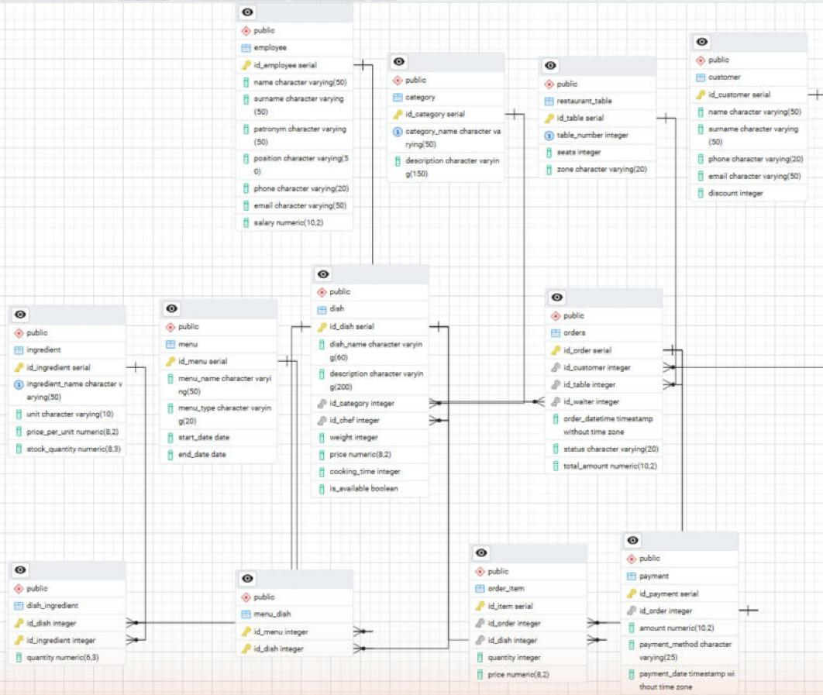
Рисунок 3 - Физическая модель базы данных

Глава 2. Реализация базы данных «Меню ресторана» в среде СУБД «PostgreSQL»
- Создание основных объектов и структуры базы данных, заполнение таблиц

В данном параграфе рассматривается создание базы данных на основе разработанной физической модели, а также тестовое заполнение таблиц. Работа выполнялась в среде pgAdmin 4 с СУБД PostgreSQL 18. Сначала была создана база данных restaurant_menu, команда создания базы данных приведена на рисунке 4.
Рисунок 4 - Команда создания базы данных
Таблицы создаются в порядке, учитывающем ссылочную целостность: сначала справочные таблицы, затем зависимые таблицы, ссылающиеся на справочники.
Код создания таблицы «Category» представлен на рисунке 5.

Рисунок 5 - Код создания таблицы «Category»
Заполнение таблицы «Category» осуществлялось с использованием команды, представленной на рисунке 6.
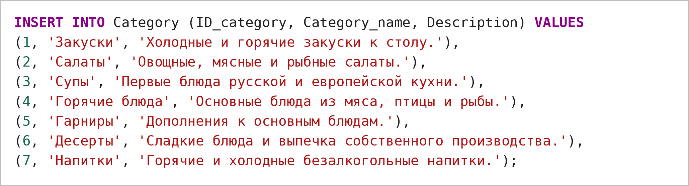
Рисунок 6 - Код заполнения таблицы «Category»
Заполненная таблица «Category» представлена на рисунке 7.
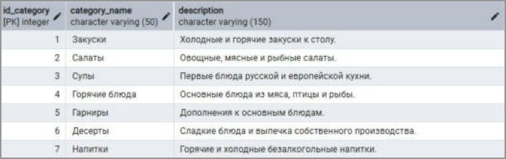
Рисунок 7 - Изображение таблицы «Category» в базе данных
Таблица «Category» содержит информацию о категориях блюд: идентификатор, уникальное название категории и описание. Ограничение UNIQUE исключает повторное создание одинаковых категорий.
Код создания таблицы «Employee» представлен на рисунке 8.

Рисунок 8 - Код создания таблицы «Employee»
Структура таблицы «Employee» соответствует логической модели, описанной в таблице 16. Поле Patronym объявлено без ограничения NOT NULL, поскольку отчество у сотрудника может отсутствовать. Ограничение CHECK (Salary > 0) исключает ввод нулевого или отрицательного оклада, а тип NUMERIC(10,2) позволяет хранить оклад до десятков миллионов рублей с точностью до копейки.
Первичный ключ ID_employee используется в качестве внешнего ключа сразу в двух таблицах: в таблице Dish поле ID_chef указывает ответственного повара, а в таблице Orders поле ID_waiter — официанта, обслуживающего заказ. По указанной причине таблица Employee создаётся раньше таблиц Dish и Orders.
Заполнение таблицы «Employee» осуществлялось с использованием команды, представленной на рисунке 9.
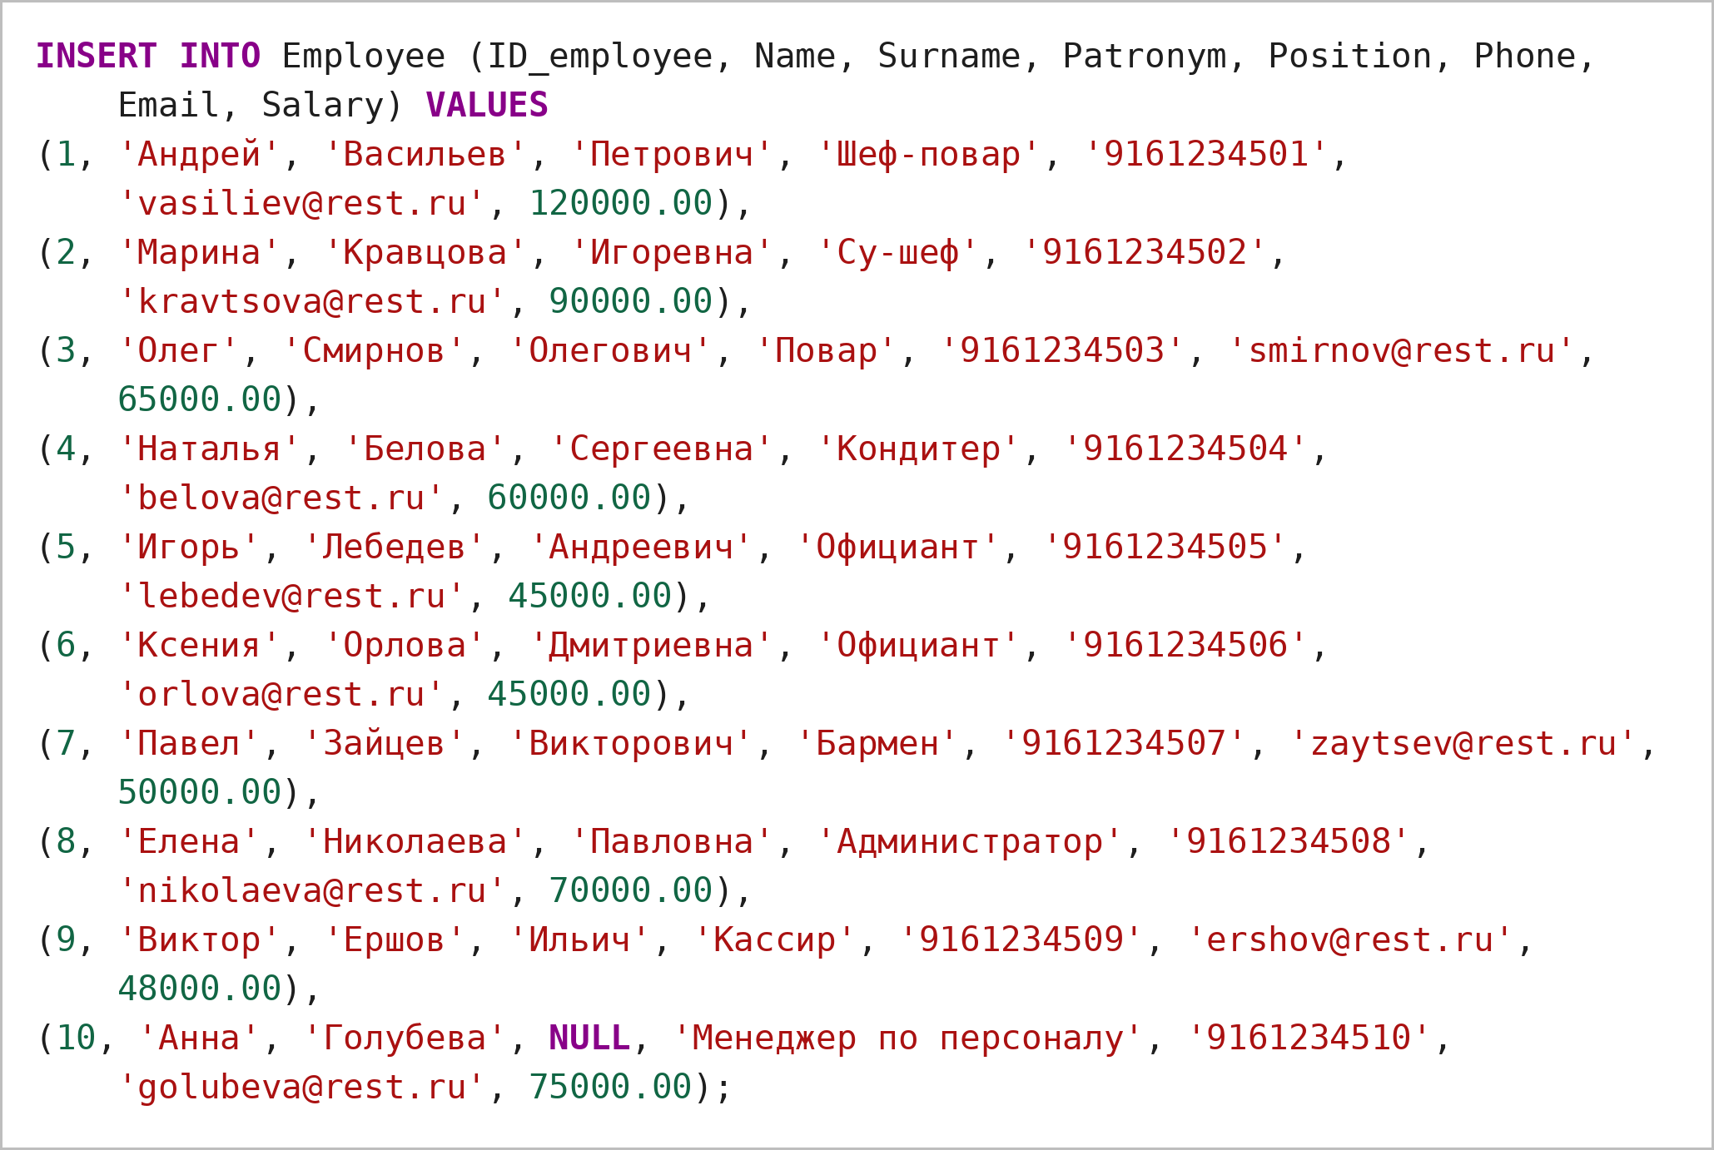
Рисунок 9 - Код заполнения таблицы «Employee»
Заполненная таблица «Employee» представлена на рисунке 10.
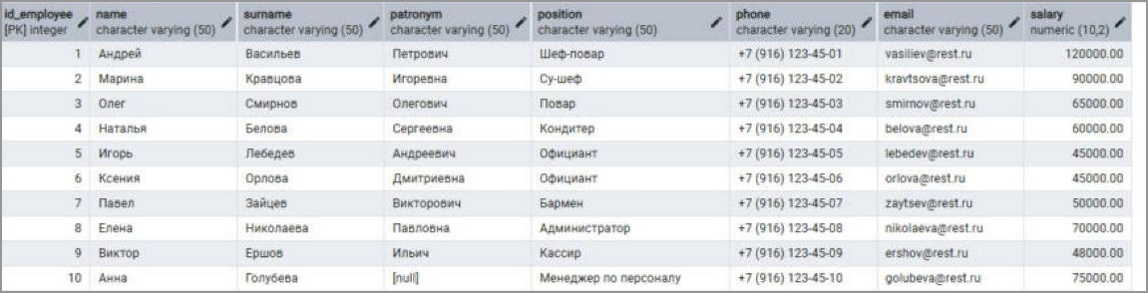
Рисунок 10 - Изображение таблицы «Employee» в базе данных
Таблица «Employee» хранит сведения о сотрудниках ресторана: идентификатор, фамилию, имя, отчество, должность, телефон, электронную почту и оклад. Телефон автоматически приводится к маске с помощью триггера, описанного ниже.
Код создания таблицы «Dish» представлен на рисунке 11.
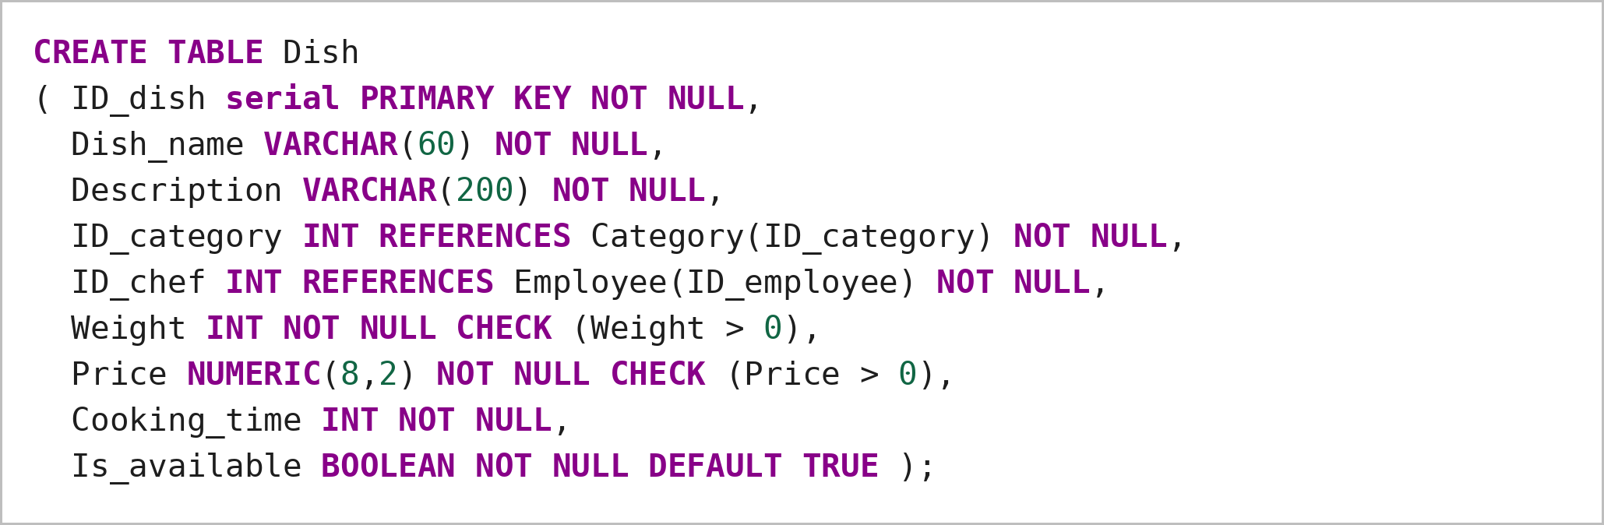
Рисунок 11 - Код создания таблицы «Dish»
Заполнение таблицы «Dish» осуществлялось с использованием команды, представленной на рисунке 12.
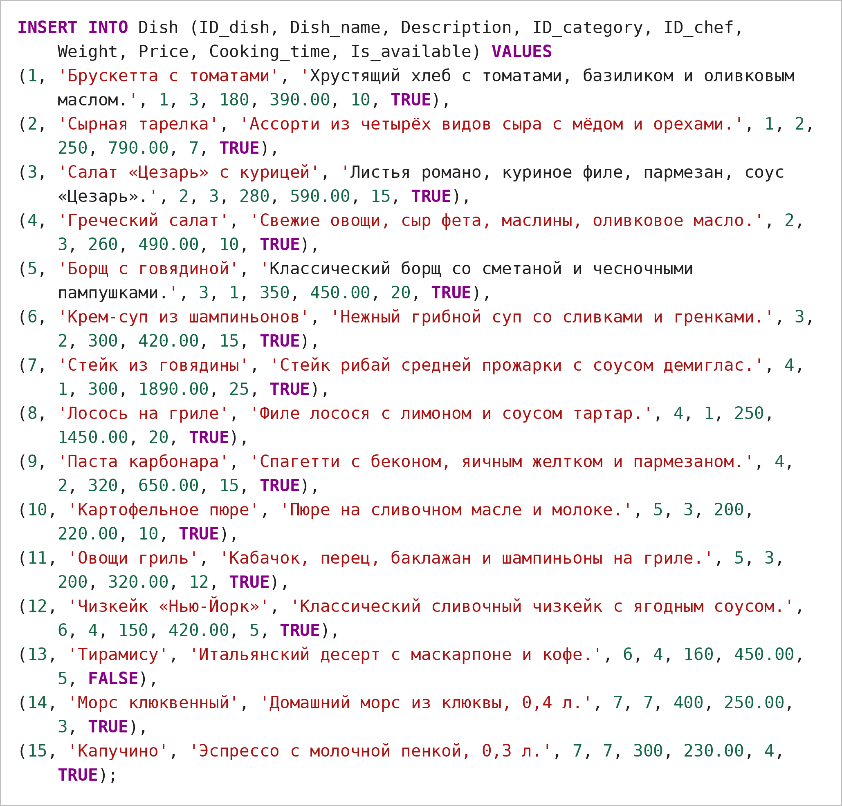
Рисунок 12 - Код заполнения таблицы «Dish»
Заполненная таблица «Dish» представлена на рисунке 13.
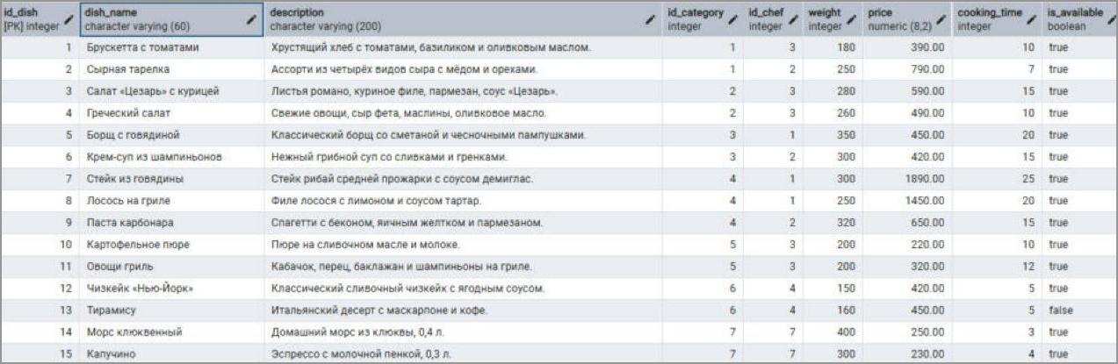
Рисунок 13 - Изображение таблицы «Dish» в базе данных
Таблица «Dish» — центральная таблица базы данных. Таблица содержит название и описание блюда, ссылки на категорию и ответственного повара, вес, цену, время приготовления и признак доступности. Ограничения CHECK не позволяют ввести отрицательные цену и вес.
Код создания таблицы «Ingredient» представлен на рисунке 14.
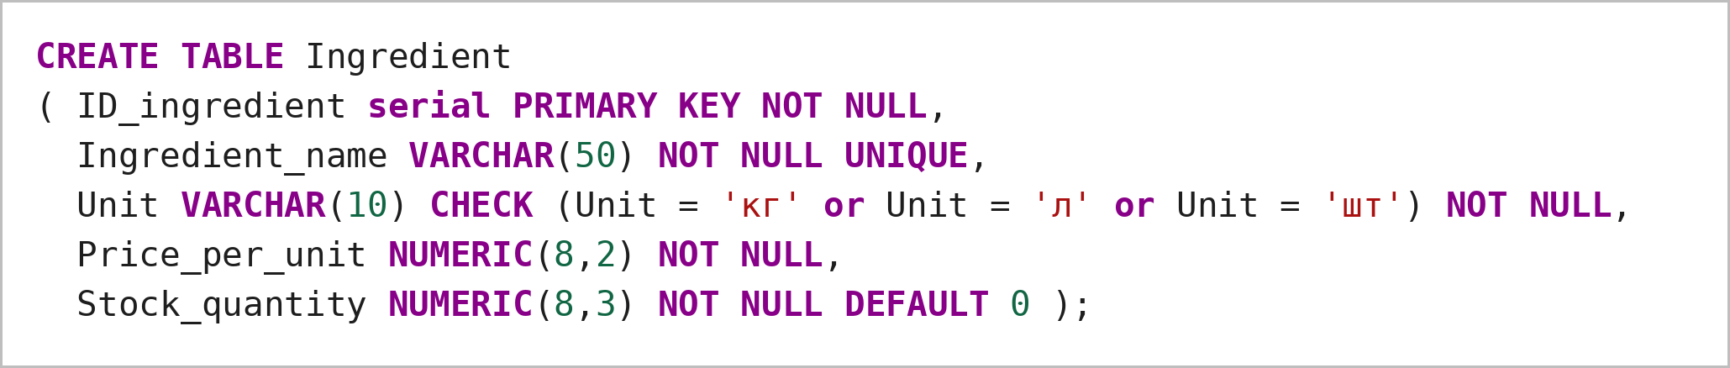
Рисунок 14 - Код создания таблицы «Ingredient»
В таблице «Ingredient» поле Ingredient_name объявлено уникальным, поэтому повторное добавление продукта с совпадающим названием невозможно. Ограничение CHECK на поле Unit допускает только три единицы измерения: килограммы, литры и штуки. Поле Stock_quantity по умолчанию принимает значение 0, а при поступлении продуктов на склад значение остатка увеличивается.
Закупочная цена Price_per_unit вместе с расходом ингредиента из технологической карты позволяет рассчитать себестоимость порции и сравнить себестоимость с ценой продажи блюда. Регулярный контроль остатков помогает шеф-повару своевременно формировать заявки поставщикам.
Заполнение таблицы «Ingredient» осуществлялось с использованием команды, представленной на рисунке 15.
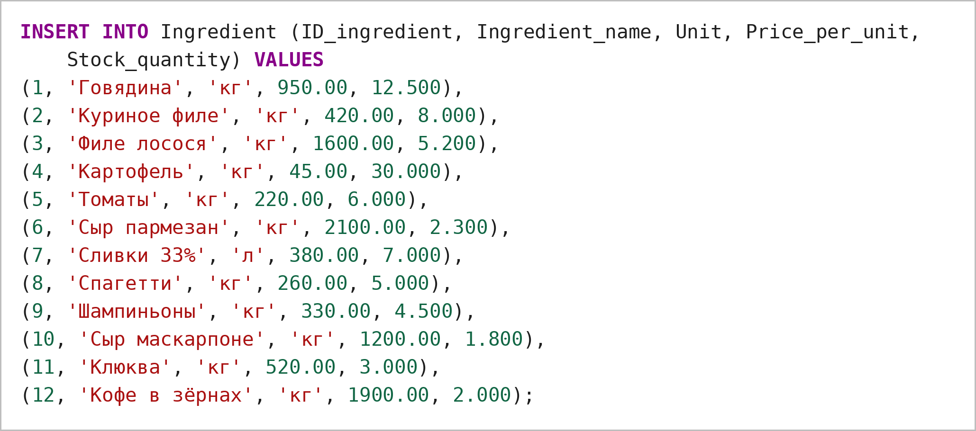
Рисунок 15 - Код заполнения таблицы «Ingredient»
Заполненная таблица «Ingredient» представлена на рисунке 16.
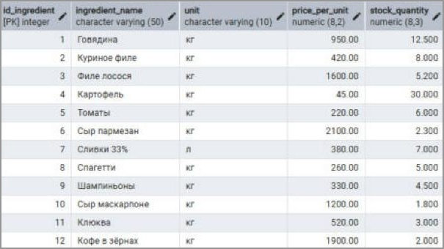
Рисунок 16 - Изображение таблицы «Ingredient» в базе данных
Таблица «Ingredient» содержит перечень продуктов с единицей измерения, ценой за единицу и остатком на складе. Допустимые единицы измерения ограничены условием CHECK.
Код создания таблицы «Dish_ingredient» представлен на рисунке 17.

Рисунок 17 - Код создания таблицы «Dish_ingredient»
Заполнение таблицы «Dish_ingredient» осуществлялось с использованием команды, представленной на рисунке 18.
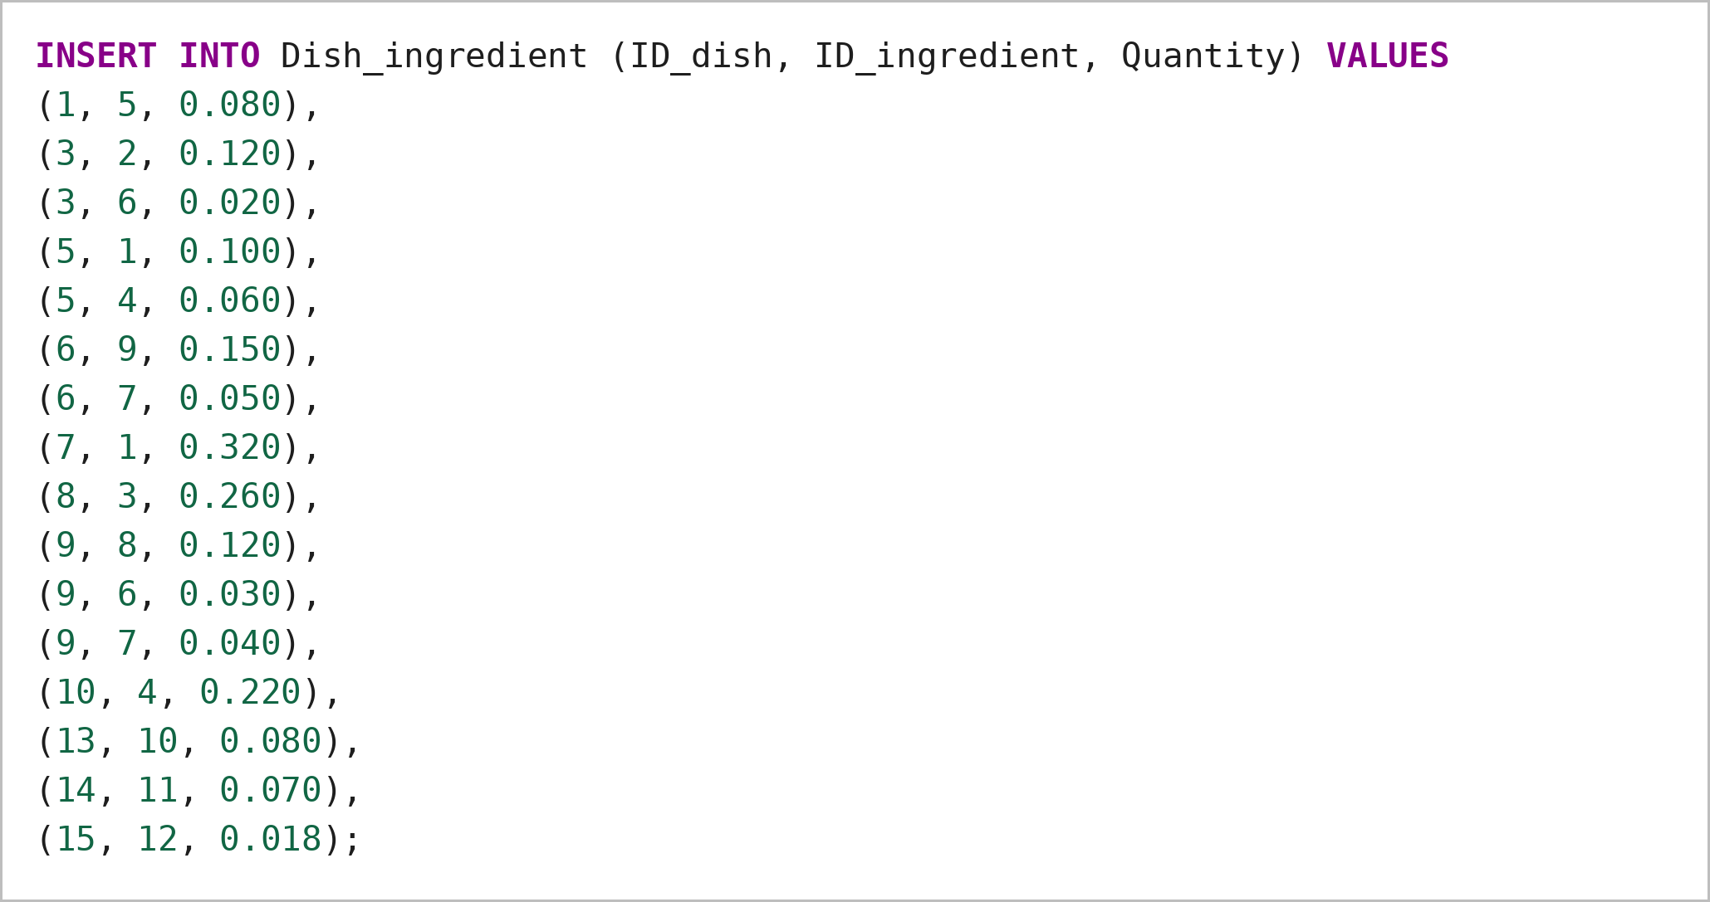
Рисунок 18 - Код заполнения таблицы «Dish_ingredient»
Тестовые данные таблицы «Dish_ingredient» описывают технологические карты основных блюд ресторана. Например, для блюда «Паста карбонара» указаны три ингредиента: спагетти, сыр пармезан и сливки, а для стейка из говядины — расход говядины 0,320 кг на одну порцию. Количество ингредиента указывается в единицах измерения, заданных в таблице «Ingredient».
Внешний ключ ID_dish объявлен с правилом ON DELETE CASCADE: при удалении блюда из справочника строки технологической карты удаляются автоматически. Внешний ключ ID_ingredient каскадного удаления не имеет, поэтому удаление ингредиента, используемого хотя бы в одном блюде, блокируется СУБД.
Заполненная таблица «Dish_ingredient» представлена на рисунке 19.
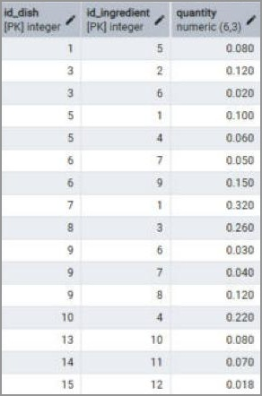
Рисунок 19 - Изображение таблицы «Dish_ingredient» в базе данных
Таблица «Dish_ingredient» реализует технологическую карту блюда: связывает блюда с ингредиентами и хранит расход ингредиента на порцию. Составной первичный ключ исключает повторное указание ингредиента в одном блюде.
Таблица «Menu» описывает виды меню, действующие в ресторане. Одновременно может действовать несколько меню: основное меню и бизнес-ланч применяются постоянно, а сезонное меню ограничено периодом действия. Ограничение CHECK на поле Menu_type допускает пять типов меню, перечисленных в техническом задании.
Код создания таблицы «Menu» представлен на рисунке 20.
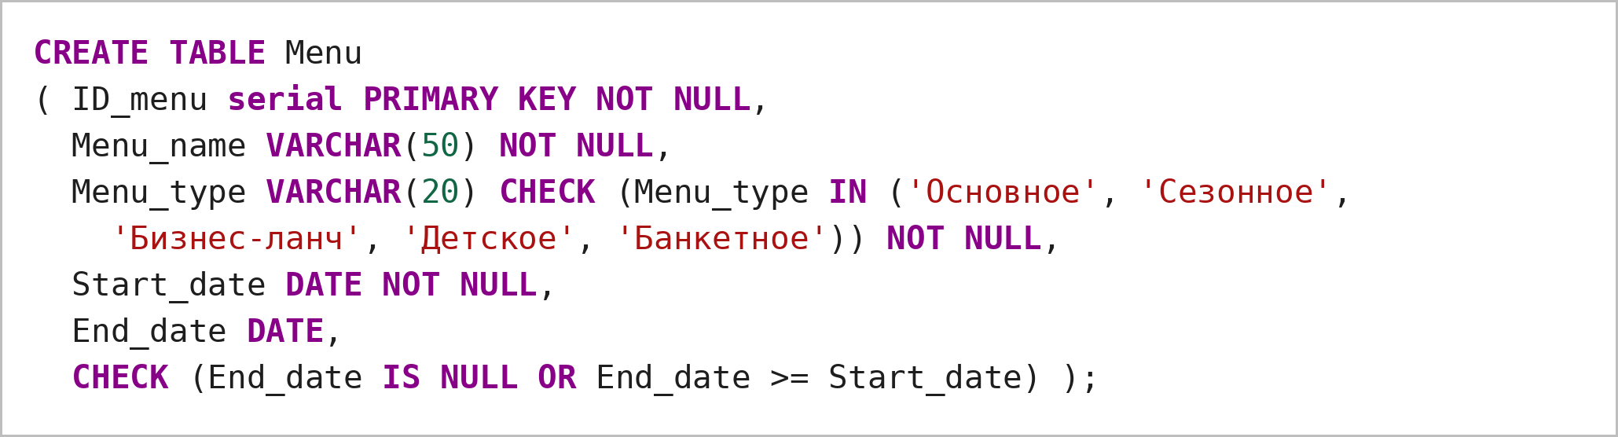
Рисунок 20 - Код создания таблицы «Menu»
Заполнение таблицы «Menu» осуществлялось с использованием команды, представленной на рисунке 21.
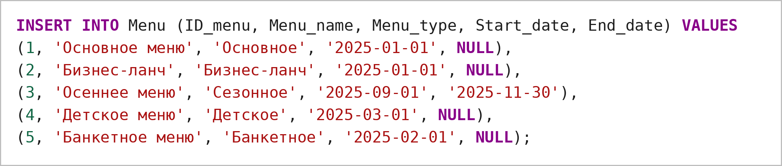
Рисунок 21 - Код заполнения таблицы «Menu»
Заполненная таблица «Menu» представлена на рисунке 22.
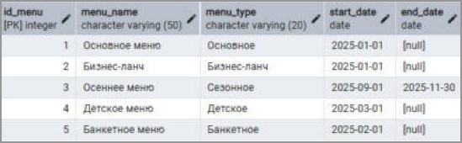
Рисунок 22 - Изображение таблицы «Menu» в базе данных
Таблица «Menu» хранит виды меню ресторана, тип и период действия меню. Ограничение CHECK проверяет, что дата окончания не раньше даты начала.
Пустое значение поля End_date означает бессрочное меню, а заполненное значение используется для сезонных и временных предложений ресторана.
Код создания таблицы «Menu_dish» представлен на рисунке 23.

Рисунок 23 - Код создания таблицы «Menu_dish»
Заполнение таблицы «Menu_dish» осуществлялось с использованием команды, представленной на рисунке 24.
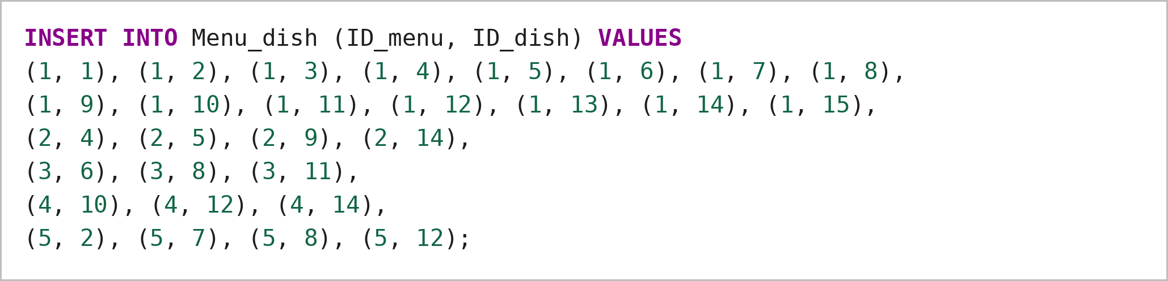
Рисунок 24 - Код заполнения таблицы «Menu_dish»
Заполненная таблица «Menu_dish» представлена на рисунке 25.
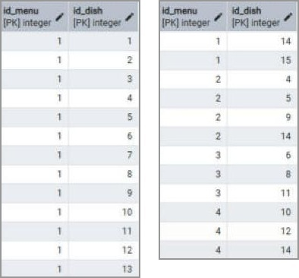
Рисунок 25 - Фрагмент таблицы «Menu_dish» в базе данных
Таблица «Menu_dish» связывает меню и блюда отношением «многие-ко-многим». При удалении меню или блюда соответствующие записи удаляются каскадно. На рисунке представлен фрагмент таблицы.
Код создания таблицы «Restaurant_table» представлен на рисунке 26.
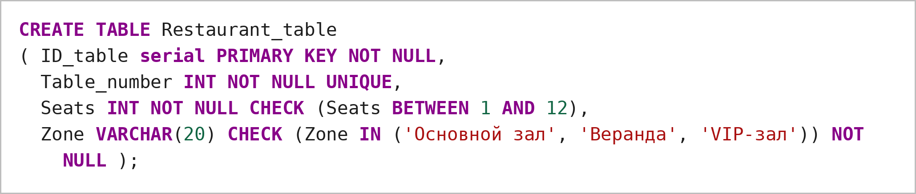
Рисунок 26 - Код создания таблицы «Restaurant_table»
Заполнение таблицы «Restaurant_table» осуществлялось с использованием команды, представленной на рисунке 27.
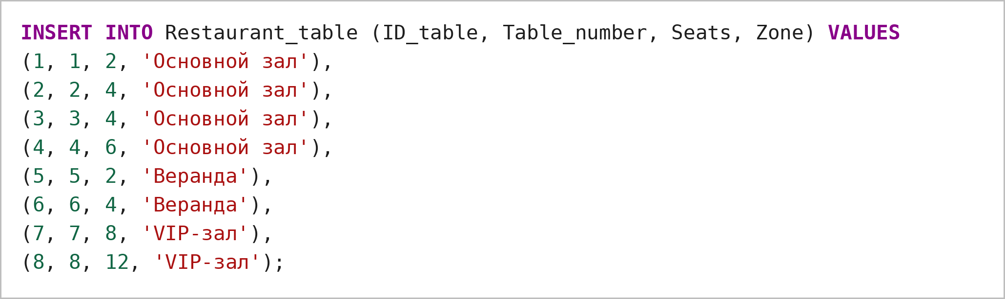
Рисунок 27 - Код заполнения таблицы «Restaurant_table»
Заполненная таблица «Restaurant_table» представлена на рисунке 28.
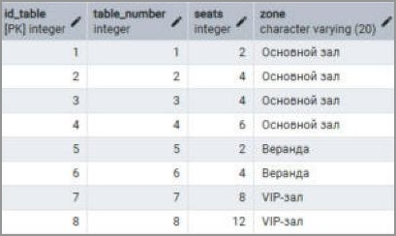
Рисунок 28 - Изображение таблицы «Restaurant_table» в базе данных
Таблица «Restaurant_table» содержит сведения о столиках: номер, количество мест и зону зала.
Код создания таблицы «Customer» представлен на рисунке 29.
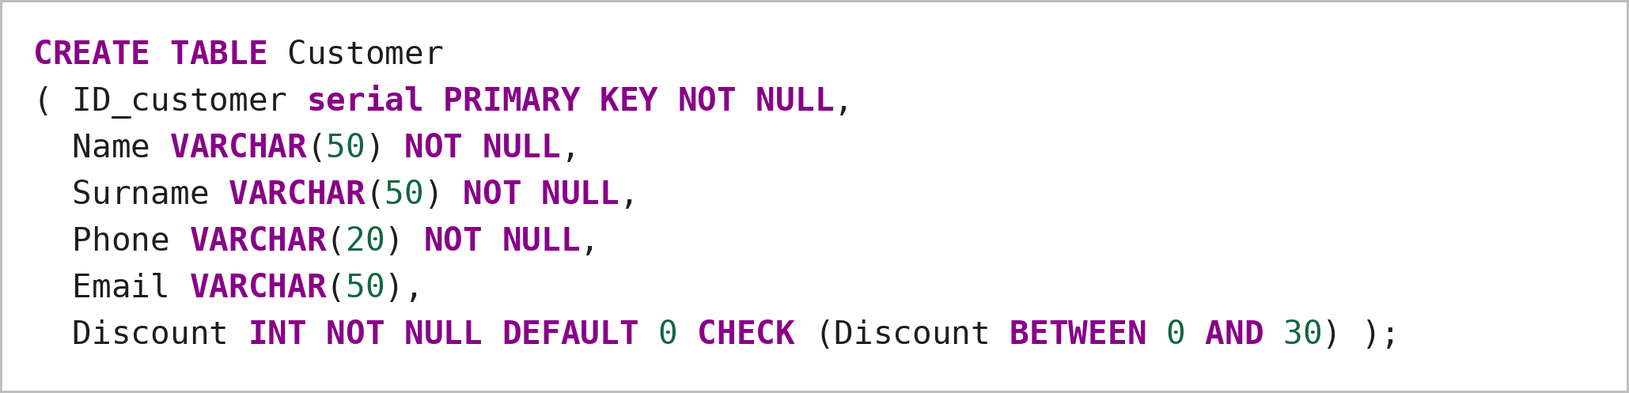
Рисунок 29 - Код создания таблицы «Customer»
Заполнение таблицы «Customer» осуществлялось с использованием команды, представленной на рисунке 30.
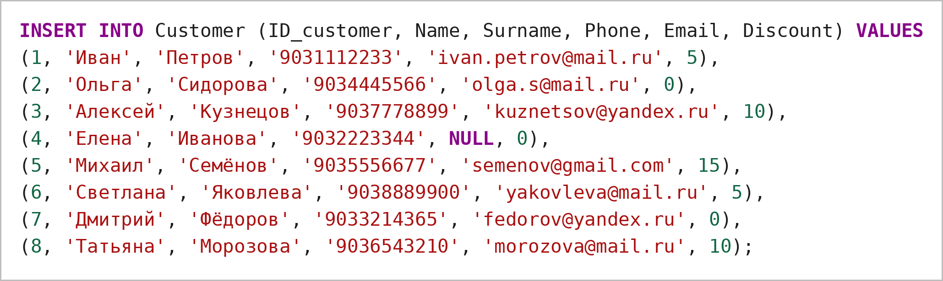
Рисунок 30 - Код заполнения таблицы «Customer»
Заполненная таблица «Customer» представлена на рисунке 31.
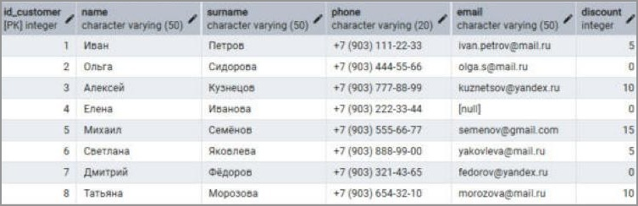
Рисунок 31 - Изображение таблицы «Customer» в базе данных
Таблица «Customer» хранит данные постоянных клиентов ресторана и размер персональной скидки клиента (от 0 до 30 %).
Скидка клиента учитывается при расчёте суммы оплаты заказа.
Код создания таблицы «Orders» представлен на рисунке 32.
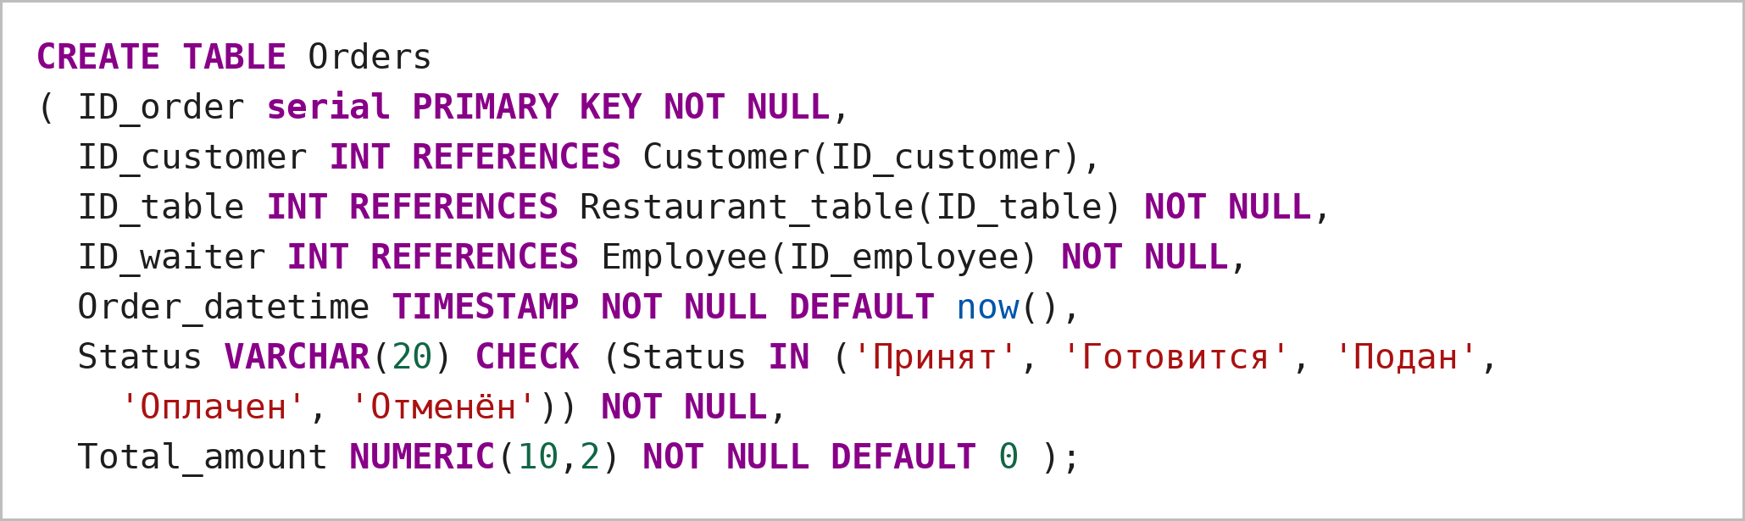
Рисунок 32 - Код создания таблицы «Orders»
Заполнение таблицы «Orders» осуществлялось с использованием команды, представленной на рисунке 33.
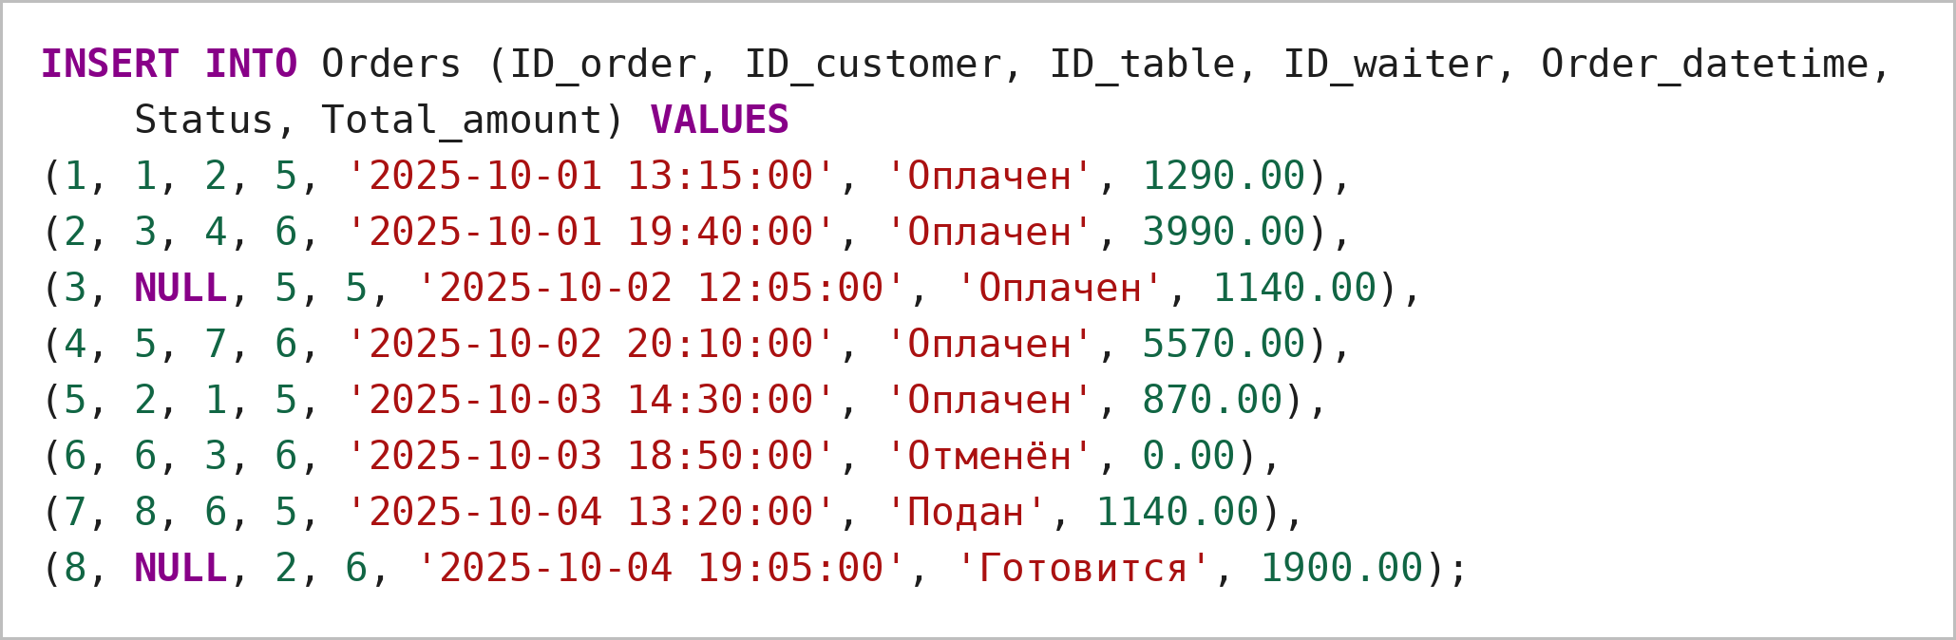
Рисунок 33 - Код заполнения таблицы «Orders»
Заполненная таблица «Orders» представлена на рисунке 34.
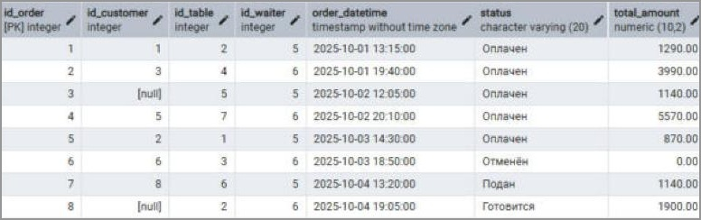
Рисунок 34 - Изображение таблицы «Orders» в базе данных
Таблица «Orders» содержит заказы гостей: ссылки на клиента, столик и официанта, дату и время, статус и итоговую сумму. Поле ID_customer может быть пустым — для разовых гостей без карты клиента.
Код создания таблицы «Order_item» представлен на рисунке 35.
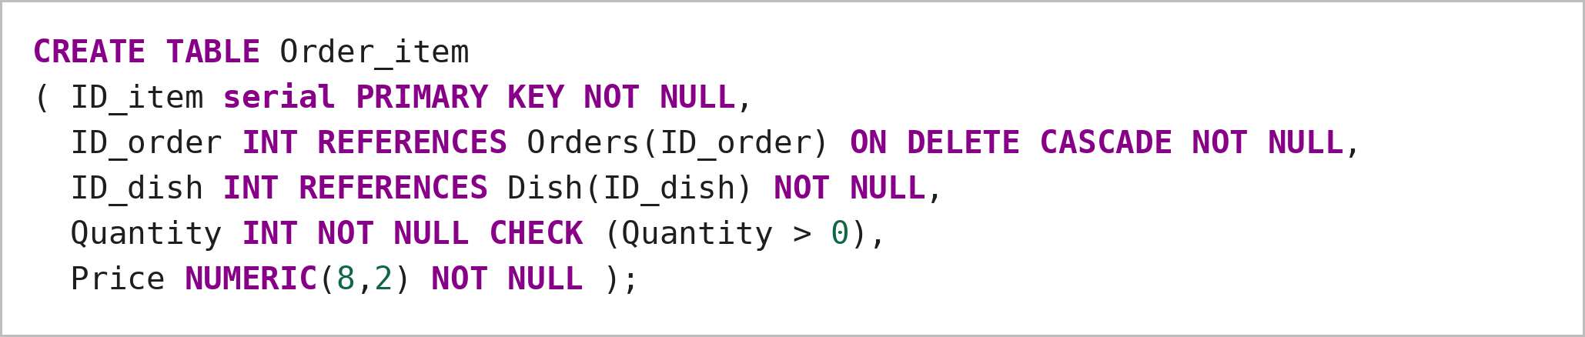
Рисунок 35 - Код создания таблицы «Order_item»
Заполнение таблицы «Order_item» осуществлялось с использованием команды, представленной на рисунке 36.
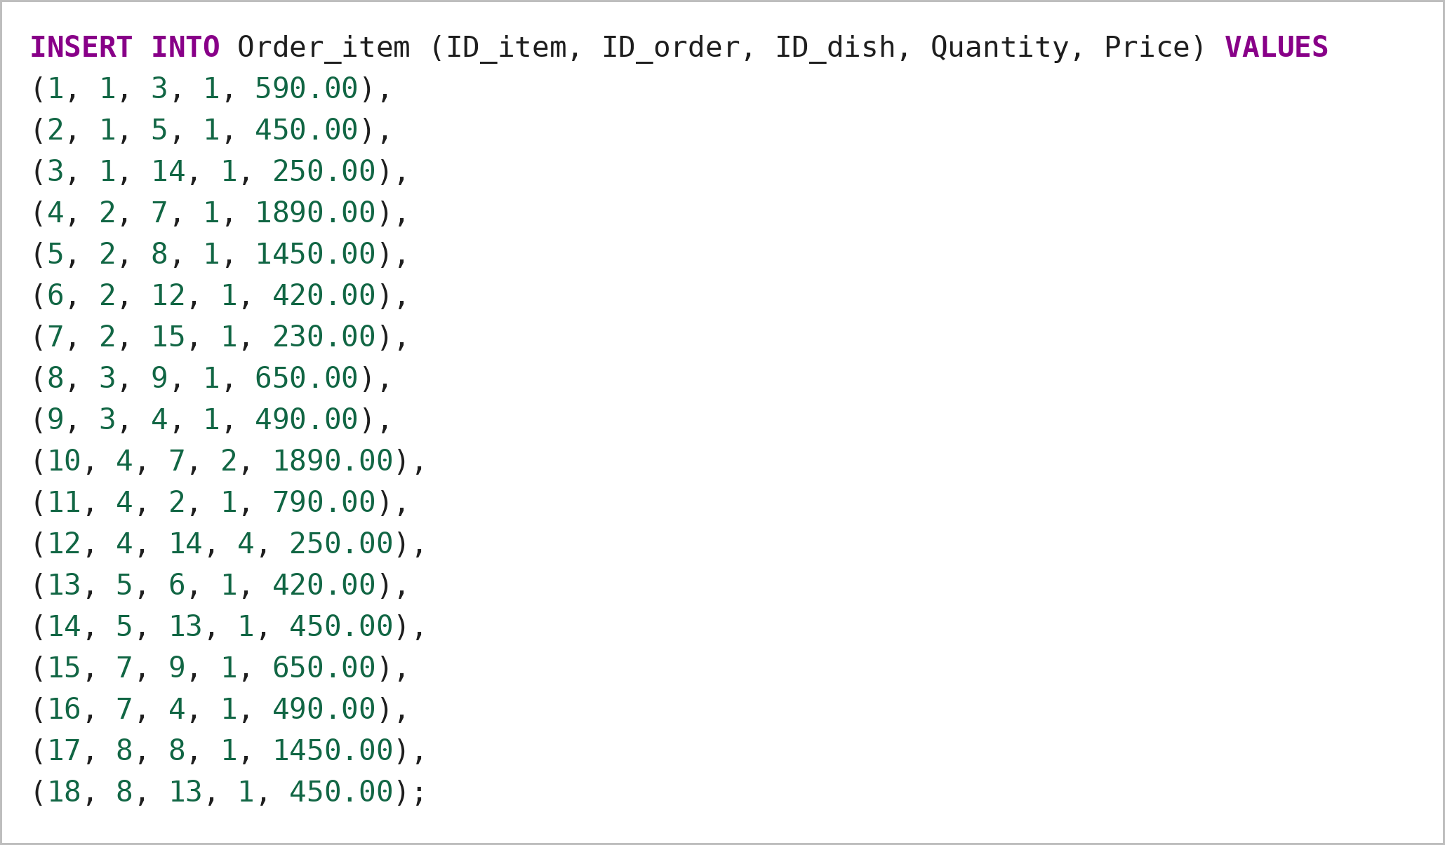
Рисунок 36 - Код заполнения таблицы «Order_item»
Тестовые позиции заказов соответствуют заказам из таблицы «Orders». Например, заказ № 2 включает четыре позиции: стейк из говядины, лосось на гриле, чизкейк «Нью-Йорк» и капучино. Сумма произведений количества порций на цену позиций совпадает со значением поля Total_amount заказа, а для отменённого заказа № 6 позиции отсутствуют.
Внешний ключ ID_order объявлен с правилом ON DELETE CASCADE, поэтому при удалении заказа позиции заказа удаляются автоматически. Внешний ключ ID_dish каскадного удаления не имеет: блюдо, присутствующее в истории заказов, невозможно удалить из справочника, и для снятия блюда с продажи используется поле Is_available таблицы «Dish».
Заполненная таблица «Order_item» представлена на рисунке 37.
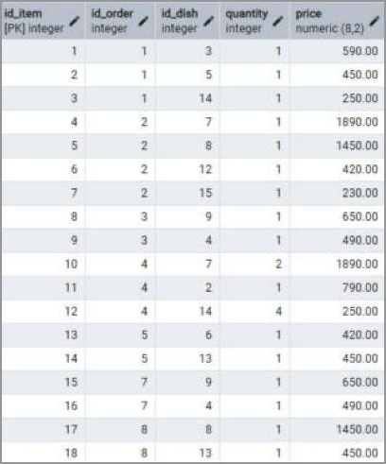
Рисунок 37 - Изображение таблицы «Order_item» в базе данных
Таблица «Order_item» хранит позиции заказа: заказанное блюдо, количество порций и цену на момент заказа. Хранение цены на момент заказа позволяет сохранять историю продаж даже при последующем изменении цен в меню.
Код создания таблицы «Payment» представлен на рисунке 38.
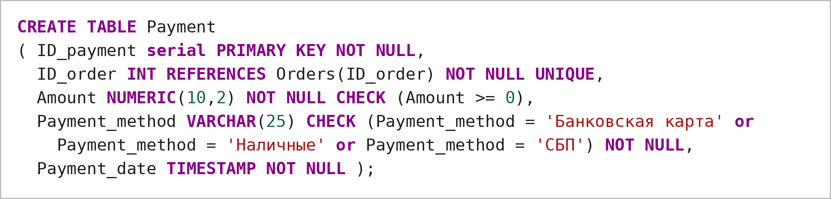
Рисунок 38 - Код создания таблицы «Payment»
Заполнение таблицы «Payment» осуществлялось с использованием команды, представленной на рисунке 39.
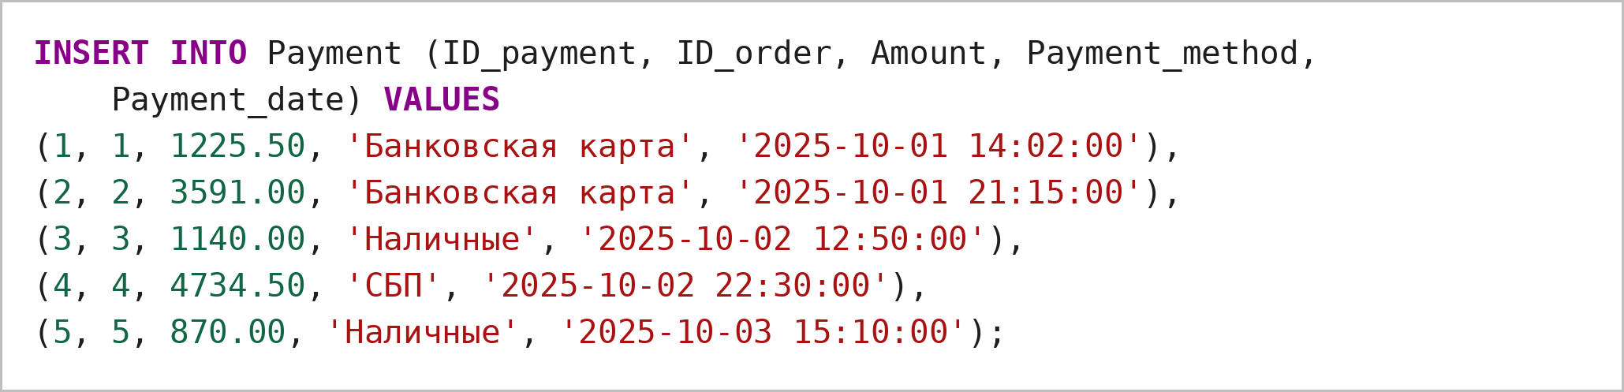
Рисунок 39 - Код заполнения таблицы «Payment»
Заполненная таблица «Payment» представлена на рисунке 40.
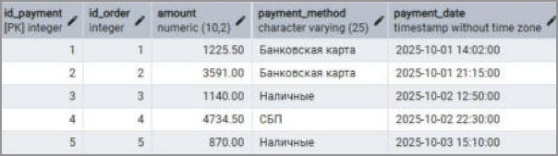
Рисунок 40 - Изображение таблицы «Payment» в базе данных
Таблица «Payment» содержит информацию об оплатах: ссылку на заказ, сумму с учётом скидки клиента, способ и дату оплаты. Уникальность поля ID_order гарантирует, что заказ оплачивается один раз.
Для приведения номера телефона к единому формату +7 (XXX) XXX-XX-XX использовались функция и триггеры, автоматически форматирующие вводимое значение. Запрос на создание функции представлен на рисунке 41.
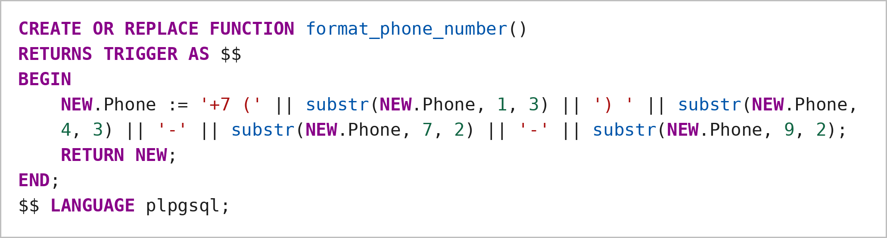
Рисунок 41 - Функция форматирования номера телефона
Триггеры, вызывающие функцию format_phone_number() при вставке данных в таблицы Employee и Customer, создавались до заполнения таблиц. Код триггеров приведён на рисунке 42.
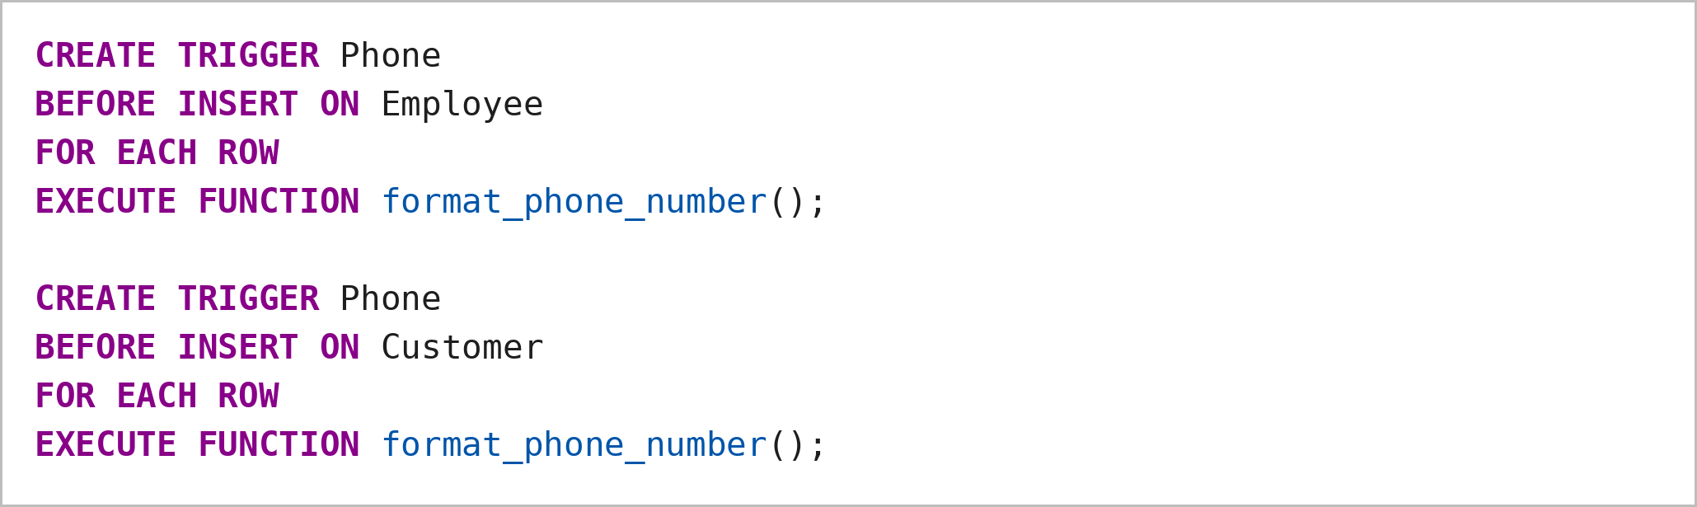
Рисунок 42 - Триггеры форматирования номера телефона
Значения первичных ключей при тестовом заполнении задавались явно, поэтому после вставки данных счётчики serial были синхронизированы с максимальными значениями ключей. Пример запроса синхронизации для таблицы «Dish» приведён на рисунке 43.
Рисунок 43 - Синхронизация счётчика первичного ключа

- Создание пользователей и ролей в базе данных

В контексте безопасности базы данных пользователь рассматривается как субъект, управляющий доступом к данным и выполнением операций с данными. Пользователь обладает уникальным именем (логином) и определёнными правами, регулирующими взаимодействие пользователя с хранимыми данными.
Пользователь идентифицируется по логину, затем проходит аутентификацию по паролю. Права доступа могут различаться по уровню: чтение (SELECT), добавление (INSERT), изменение (UPDATE) и удаление (DELETE) данных, причём права можно выдавать как на таблицу целиком, так и на отдельные столбцы. Принцип минимальных привилегий предполагает выдачу пользователю только необходимых для работы прав.
Для обеспечения безопасности данных были определены 5 типов пользователей:
- Администратор (admin_rest)
- Описание: Главный ответственный за работу системы.
- Права:
- Полный доступ к таблицам базы данных (права суперпользователя).
- Создание пользователей, назначение ролей и управление доступом.
- Шеф-повар (chef)
- Описание: Отвечает за содержание меню и технологические карты блюд.
- Права:
- Полный доступ к таблицам Category, Dish, Ingredient, Dish_ingredient, Menu, Menu_dish.
- Изменение цен, состава и доступности блюд, формирование меню.
- Официант (waiter)
- Описание: Принимает заказы гостей в зале.
- Права:
- Чтение таблиц Category, Dish, Menu, Menu_dish, Restaurant_table.
- Добавление и изменение данных в таблицах Orders, Order_item, Customer.
- Кассир (cashier)
- Описание: Принимает оплату заказов.
- Права:
- Чтение таблиц Orders, Order_item, Dish, Customer.
- Регистрация оплат в таблице Payment и изменение статуса заказа (только столбец Status).
- Менеджер по персоналу (hr_manager)
- Описание: Ведёт учёт сотрудников ресторана.
- Права:
- Полный доступ к таблице Employee.
Создание пользователей и назначение прав выполнялось скриптом, представленным на рисунке 44.
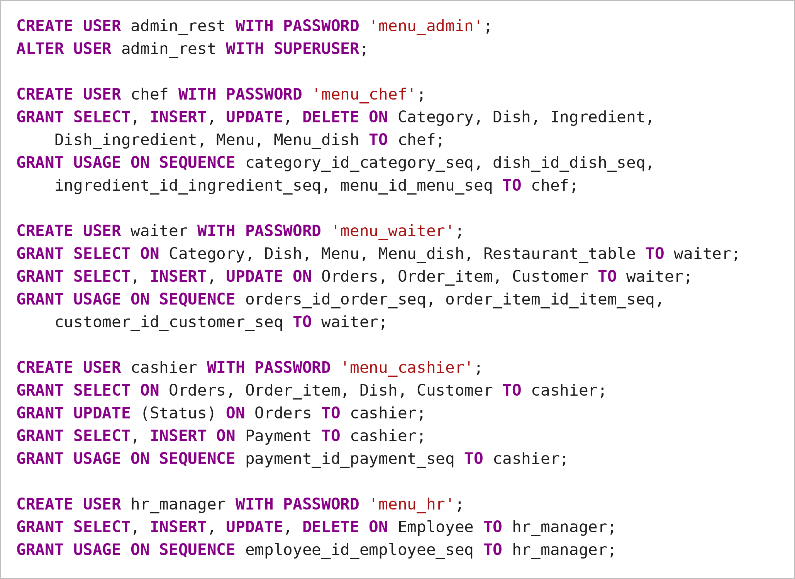
Рисунок 44 - Скрипт создания пользователей и назначения прав

Для проверки разграничения доступа от имени пользователя waiter была выполнена попытка чтения таблицы Employee, закрытой для официанта. Результат представлен на рисунке 45.
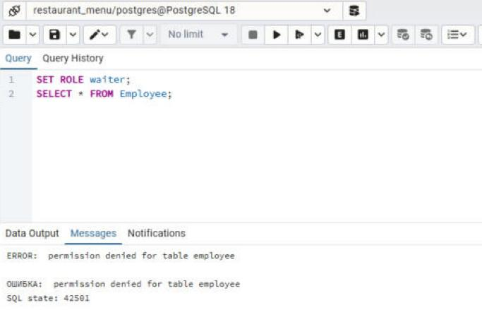
Рисунок 45 - Ошибка доступа к таблице
В результате при попытке выполнить недоступную операцию СУБД возвращает ошибку «permission denied» (код 42501), и данные остаются защищёнными.

- Разработка стратегии резервного копирования

Цель разработки стратегии резервного копирования заключается в защите информации от потерь, вызванных техническими сбоями, ошибками персонала, вредоносными действиями и аварийными ситуациями. Для ресторана потеря базы данных означает потерю меню, истории заказов и финансовой информации, поэтому резервное копирование является обязательным.
Существуют следующие основные методы резервного копирования:
- полное резервное копирование, создающее полную копию данных;
- инкрементное резервное копирование, сохраняющее только изменения после последней резервной копии;
- дифференциальное резервное копирование, сохраняющее изменения с момента последнего полного копирования;
- непрерывное архивирование журнала транзакций (WAL), позволяющее восстановить базу на произвольный момент времени;
- репликация — поддержание копии базы данных на резервном сервере в режиме реального времени.
Для базы данных «Меню ресторана» используется комбинация методов: ежедневное полное логическое копирование утилитой pg_dump в нерабочее время ресторана и непрерывное архивирование WAL-журналов, обеспечивающее восстановление данных о заказах, сделанных в течение дня. Расписание резервного копирования приведено в таблице 27.
Ежедневное полное копирование выполняется ночью, когда ресторан закрыт и нагрузка на сервер минимальна. Непрерывное архивирование WAL-журналов дополняет ежедневную копию и позволяет восстановить заказы и оплаты, проведённые после последнего полного копирования. Еженедельная копия кластера утилитой pg_basebackup сохраняет состояние сервера целиком, включая роли пользователей и настройки.
Таблица 27. Расписание резервного копирования
Тип резервного копирования | Частота выполнения | Время выполнения | Ожидаемое время восстановления
Полное резервное копирование (pg_dump) | Ежедневно | Ночь, 03:00 (ресторан закрыт) | Быстрое восстановление на начало дня
Архивирование WAL-журналов | Непрерывно | В течение рабочего дня | Восстановление на произвольный момент времени
Полная копия кластера (pg_basebackup) | Раз в неделю | Воскресенье, 04:00 | Полное восстановление сервера

Команды создания и восстановления полной резервной копии представлены на рисунке 46.
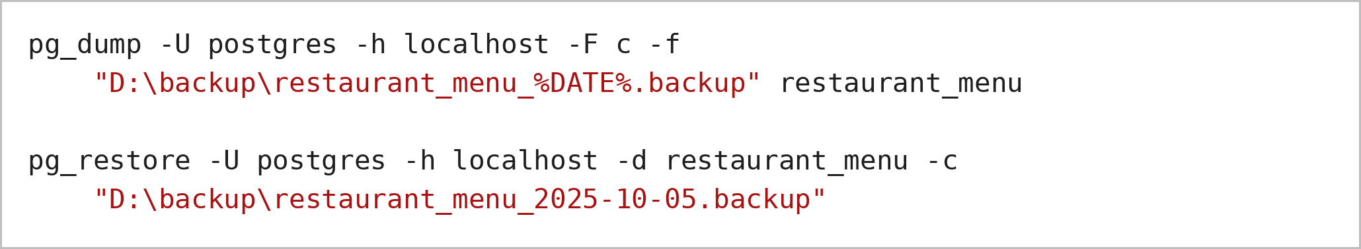
Рисунок 46 - Команды создания и восстановления резервной копии
Автоматический запуск копирования выполняется по расписанию с помощью планировщика заданий Windows (или cron в Linux). Срок хранения копий составляет 30 дней, по истечении срока копии удаляются.
Места хранения резервных копий должны учитывать потенциальные риски потери данных. Рекомендуется применять комбинацию локального хранения, обеспечивающего быстрый доступ к копиям, и удалённого облачного хранилища, защищающего от физического повреждения оборудования. Характеристика мест хранения резервных копий приведена в таблице 28.
Хранение копий минимум в двух разных местах снижает риск одновременной потери рабочей базы данных и резервных копий.
Таблица 28. Места хранения резервных копий
Место хранения | Описание | Преимущества | Недостатки
Локальное хранилище | Отдельный диск сервера ресторана | Быстрое восстановление, доступность | Уязвимость к физическим рискам (пожар, сбой оборудования)
Облачное хранилище | Облачный сервис (например, Яндекс Облако, VK Cloud) | Высокая надёжность, защита от локальных аварий | Зависимость от интернета, затраты на сервис
Внешний носитель | Внешний жёсткий диск, хранящийся у администратора | Возможность хранить копию вне ресторана | Риск утери или повреждения носителя

Процесс восстановления данных включает последовательные шаги: остановку приложений, работающих с базой, восстановление последней полной копии, применение архивных WAL-журналов, проверку целостности данных и возобновление работы. Регулярно (не реже раза в месяц) выполняется тестовое восстановление на отдельном сервере.
В результате разработана стратегия резервного копирования, включающая комбинацию методов и мест хранения и гарантирующая надёжное хранение данных ресторана и быстрое восстановление работы системы.

Заключение

В результате выполнения курсового проекта были получены и закреплены знания и навыки в области проектирования, разработки, администрирования и защиты баз данных. Создана база данных «Меню ресторана», позволяющая хранить и обрабатывать информацию о блюдах, категориях и составе блюд, видах меню, столиках, клиентах, заказах, оплатах и сотрудниках ресторана.
В ходе работы были решены следующие задачи:
- проведён анализ предметной области и составлено техническое задание;
- спроектированы концептуальная, логическая и физическая модели базы данных, приведённые к третьей нормальной форме;
- в СУБД PostgreSQL создано 12 таблиц с ограничениями целостности, функция и триггеры форматирования телефонов, выполнено тестовое заполнение таблиц;
- созданы пользователи с разграничением прав доступа и проверена работа ограничений;
- разработана стратегия резервного копирования и восстановления данных.
Запросы реализованы на языке SQL, поставленные задачи выполнены в полном объёме. Разработанная база данных может служить основой для автоматизированной системы ресторана: электронного меню, планшета официанта, кассового модуля и системы аналитики продаж.
Использование баз данных и систем управления базами данных становится неотъемлемой частью работы предприятий общественного питания, поэтому освоение принципов построения и эффективного использования баз данных имеет важное практическое значение.

Список использованных источников

- Гордеев, С. И. Организация баз данных в 2 ч. Часть 1 : учебник для среднего профессионального образования / С. И. Гордеев, В. Н. Волошина. — 2-е изд., испр. и доп. — Москва : Издательство Юрайт, 2024. — 310 с.
- Гордеев, С. И. Организация баз данных в 2 ч. Часть 2 : учебник для среднего профессионального образования / С. И. Гордеев, В. Н. Волошина. — 2-е изд., испр. и доп. — Москва : Издательство Юрайт, 2024. — 513 с.
- Малков, О. Б. Работа с СУБД PostgreSQL : учебное пособие / О. Б. Малков, М. П. Маркова, М. В. Девятерикова. — Омск : ОмГТУ, 2023. — 175 с.
- Маркин, А. В. Программирование на SQL : учебник и практикум для вузов / А. В. Маркин. — 3-е изд., перераб. и доп. — Москва : Издательство Юрайт, 2024. — 805 с.
- Нестеров, С. А. Базы данных : учебник и практикум для среднего профессионального образования / С. А. Нестеров. — 2-е изд. — Москва : Издательство Юрайт, 2024. — 258 с.
- Советов, Б. Я. Базы данных : учебник для среднего профессионального образования / Б. Я. Советов, В. В. Цехановский, В. Д. Чертовской. — 4-е изд., перераб. и доп. — Москва : Издательство Юрайт, 2024. — 403 с.
- Стасышин, В. М. Базы данных: технологии доступа : учебное пособие для среднего профессионального образования / В. М. Стасышин, Т. Л. Стасышина. — 2-е изд., испр. и доп. — Москва : Издательство Юрайт, 2024. — 164 с.
- Стружкин, Н. П. Базы данных: проектирование : учебник для среднего профессионального образования / Н. П. Стружкин, В. В. Годин. — Москва : Издательство Юрайт, 2024. — 477 с.
- Стружкин, Н. П. Базы данных: проектирование. Практикум : учебное пособие для среднего профессионального образования / Н. П. Стружкин, В. В. Годин. — Москва : Издательство Юрайт, 2024. — 291 с.
- Наместников, А. М. Базы данных. Практический курс : учебное пособие : в 2 частях / А. М. Наместников. — Ульяновск : УлГТУ, 2017. — Часть 1 : Объектно-реляционные базы данных на примере PostgreSQL. — 113 с.
- PostgreSQL 18 Documentation [Электронный ресурс]. — URL: https://www.postgresql.org/docs/18/ (дата обращения: 10.10.2026).
- Документация pgAdmin 4 [Электронный ресурс]. — URL: https://www.pgadmin.org/docs/ (дата обращения: 10.10.2026).

